**BỘ TÀI NGUYÊN VÀ MÔI TRƯỜNG**

**TRƯỜNG ĐẠI HỌC TÀI NGUYÊN VÀ MÔI TRƯỜNG TP.HCM KHOA: HỆ THỐNG THÔNG TIN VÀ VIỄN THÁM**



**ĐỒ ÁN MÔN HỌC**

**PHÁT TRIỂN PHẦN MỀM MÃ NGUỒN MỞ XÂY DỰNG WEBSITE BÁN SÁCH**

Giảng viên hướng dẫn:**ThS. Trần Văn Định**

Sinh viên thực hiện:

**Nguyễn Minh Trí – 1050080162**

**Huỳnh Nhật Huy – 1050080136**

**Nguyễn Phan Huỳnh Đức - 1050080132**

Lớp: **10_ĐH _THMT2**

**TP. Hồ Chí Minh, tháng 5 năm 2024**

**BỘ TÀI NGUYÊN VÀ MÔI TRƯỜNG**

**TRƯỜNG ĐẠI HỌC TÀI NGUYÊN VÀ MÔI TRƯỜNG TP.HCM KHOA: HỆ THỐNG THÔNG TIN VÀ VIỄN THÁM**



**ĐỒ ÁN MÔN HỌC**

**PHÁT TRIỂN PHẦN MỀM MÃ NGUỒN MỞ XÂY DỰNG WEBSITE BÁN SÁCH**

Giảng viên hướng dẫn:**ThS. Trần Văn Định**

Sinh viên thực hiện:

**Nguyễn Minh Trí – 1050080162**

**Huỳnh Nhật Huy – 1050080136**

**Nguyễn Phan Huỳnh Đức - 1050080132**

Lớp: **10_ĐH _THMT2**

**TP. Hồ Chí Minh, tháng 5 năm 2024**

# Lời Mở Đầu

Với sự tiến bộ không ngừng của công nghệ đã đưa ngành thương mại điện tử lên một tầm cao mới. Việc mua sắm trực tuyến không chỉ giới hạn ở những mặt hàng thông thường mà còn lan rộng đến các sản phẩm khác kể cả là sách.

Vì tính tiện lợi, đa dạng sản phẩm và khả năng so sánh giá cả dễ dàng dễ dàng thu hút người dùng. Tuy nhiên, không phải tất cả các website bán hàng đều mang lại trải nghiệm mua sắm trực tuyến tối ưu cho khách hàng, từ đó phát sinh nhu cầu về một nền tảng mua hàng hiệu quả và thân thiện với người dùng.

Bài tiểu luận này nhằm mục đích thiết kế và xây dựng một website bán sách trực tuyến, không chỉ để đáp ứng nhu cầu mua sắm linh hoạt và tiện lợi mà còn nâng cao trải nghiệm người dùng thông qua việc cải tiến các tính năng và giao diện của website.

# LỜI CẢM ƠN

Chúng em trước tiên gửi lời cảm ơn đến thầy Trần Văn Định. Với những lời dạy ân cần, kiên nhẫn và sự hướng dẫn tận tình, thầy đã giúp chúng em hiểu về lĩnh vực mã nguồn mở, các công cụ và kỹ thuật áp dụng trong việc phát triển và hoàn thành đồ án.

Nhờ những kiến thức và kinh nghiệm quý báu thầy truyền đạt, chúng tôi đã hoàn thành đồ án này một cách thuận lợi và nâng cao được năng lực phát triển và hoàn thành đồ án của bản thân.

Không chỉ trang bị cho chúng tôi kiến thức chuyên môn mà còn rèn luyện các kỹ năng mềm như kỹ năng cần thiết - những kỹ năng vô cùng cần thiết để trở thành một chuyên gia thành công trong lĩnh vực. Chúng tôi tin rằng, với kiến thức và kỹ năng đã được trang bị, chúng tôi sẽ sẵn sàng đảm nhận các vị trí công việc liên quan đến lĩnh vực phát triển và hoàn thành đồ án.

## NHẬN XÉT

(Của Giảng Viên Giảng Dạy)

…………………………………………………………………………………

…………………………………………………………………………………

…………………………………………………………………………………

…………………………………………………………………………………

…………………………………………………………………………………

…………………………………………………………………………………

…………………………………………………………………………………

…………………………………………………………………………………

…………………………………………………………………………………

…………………………………………………………………………………

…………………………………………………………………………………

…………………………………………………………………………………

…………………………………………………………………………………

…………………………………………………………………………………

…………………………………………………………………………………

…………………………………………………………………………………

…………………………................................…………

…………..ngày….tháng….năm…… CÁN BỘ GIẢNG DẠY

*(ký tên)*

**Điểm**

**BẢNG PHÂN CÔNG**

|  |  |  |
| --- | --- | --- |
| **Tên đề tài** | **Web bán sách** | **Đóng góp** |
| **Họ và tên thành viên** | Nguyễn Minh Trí  1050080162 | 40/100% |
| Huỳnh Nhật Huy  1050080136 | 40/100% |
| Nguyễn Phan Huỳnh Đức  1050080132 | 20/100% |

**MỤC LỤC**

Lời Mở Đầu 3

LỜI CẢM ƠN 4

NHẬN XÉT 5

CHƯƠNG I: TÓM TẮT LÝ THUYẾT 11

1. Giới thiệu 11

2. Khái niệm 13

2.1 Đặc điểm 13

2.2 Ưu điểm 13

2.3 Nhược điểm 13

CHƯƠNG II: ĐẶC TẢ DỰ ÁN 14

1. Giới thiệu 14

**1.1.** **Mục đích** 14

1.2. Chức năng: 14

2. Mục tiêu chức năng 17

**2.1.** **Quản lý sản phẩm:** 17

**2.2.** **Quản lý đơn hàng:** 18

**2.3.** **Chức năng thanh toán:** 18

**2.4.** **Thể loại:** 18

**2.5.** **Tìm kiếm:** 18

**2.6.** **Đăng ký** 19

**2.7.** **Đăng nhập:** 19

**2.8.** **Sắp xếp theo danh mục** 19

**2.9.** **Chức năng Giỏ hàng** 19

3. Mục tiêu phi chức năng của trang web 20

**3.1.** **Độ tin cậy** 20

3.2. Khả năng sử dụng 21

3.3. Hiệu suất 23

3.4. Bảo mật 24

3.5. Khả năng hỗ trợ 24

**3.5.1. Hỗ trợ người dùng** 24

**3.5.2.** **Truy cập bảo trì** 25

3.6. Ràng buộc thiết kế 25

**3.6.1.** **Ngôn ngữ sử dụng để xây dựng phần mềm** 25

**3.6.2.** **Công cụ phát triển phần mềm** 26

3.7. Yêu cầu về hướng dẫn và hệ thống trợ giúp trực tuyến 26

3.8. Các thành phần Đã Mua 27

3.9. Giao Diện 27

**3.9.1.** **Giao Diện Người Dùng** 27

3.9.2. Giao Diện Phần Cứng 28

3.9.3. Giao Diện Phần Mềm 28

3.9.4. Giao Diện Truyền Thông 28

3.10. Tiêu Chuẩn 29

4. Mô hình ngữ cảnh 29

**4.1.** **Đặt ra mục tiêu** 29

**4.2.** **Use case tổng quan** 30

**4.3.** **Yếu tố bên ngoài của hệ thống** 30

5. Mô hình use case admin 31

User: 31

**5.1.** **Quản lý sản phẩm:** 32

**5.2.** **Quản lý đơn hàng** 34

**5.3.** **Thanh toán** 36

**5.4.** **Danh mục sản phẩm** 38

**5.5.** **Tìm kiếm:** 40

**5.6.** **Đăng ký:** 42

**5.7.** **Đăng nhập:** 43

**5.8.** **Sắp xếp theo danh mục** 44

**5.9.** **Giỏ hàng** 46

CHƯƠNG III: THIẾT KẾ DỰ ÁN 49

1. Phân tích yêu cầu 49

2. Thiết kế biểu đồ lớp (Class diagram) 50

CHƯƠNG IV: CÀI ĐẶT 52

1. Cài đặt cơ sở dữ liệu Dữ liệu là MongoDB: 52

2. Cài đặt phần mềm ứng dụng 53

**2.1. Giao diện UI** 53

2.1.3 Giao diện giỏ hàng 55

2.2 Giao diện quản lý (admin) 56

CHƯƠNG V: KẾT QUẢ ĐẠT ĐƯỢC 58

1. Kết quả 58

2. Hạn chế và giải pháp 58

CHƯƠNG VI: KẾT LUẬN 59

1. Tóm tắt kết quả 59

2. Kết luận 59

TÀI LIỆU THAM KHẢO 60

**Danh sách hình**

Hình 1. Sơ đồ use case tổng quát 29

Hình 2. Sơ đồ use case admin 30

Hình 3. Sơ đồ use case user 31

Hình 4. Sơ đồ use case quản lý sản phẩm 31

Hình 5. Sơ đồ use case quản lý đơn đặt hàng 33

Hình 6. Sơ đồ use case thanh toán 35

Hình 7. Sơ đồ use case danh mục sản phẩm 37

Hình 8. Sơ đồ use case tìm kiếm 39

Hình 9. Sơ đồ use case đăng ký 41

Hình 10. Sơ đồ use case đăng nhập 42

Hình 11. Sơ đồ use case sắp xếp theo danh mục 43

Hình 12. Sơ đồ use case giỏ hàng 45

Hình 13. Sơ đồ lớp 48

Hình 14. Giao diện người dùng 51

Hình 15. Giao diện đăng nhập người dùng 52

Hình 16. Giao diện đăng ký 53

Hình 17. Giao diện hồ sơ tài khoản 54

Hình 18. Giao diện giỏ hàng 54

Hình 19. Giao diện đăng nhập admin 55

Hình 20. Giao diện trang chủ admin 55

Hình 21. Giao diện quản lý sản phẩm admin 56

Hình 22. Giao diện quản lý đơn hàng admin 56

Hình 23. Giao diện quản lý đơn hàng admin 57

# CHƯƠNG I: TÓM TẮT LÝ THUYẾT

## Giới thiệu

Phần mềm mã nguồn mở xuất hiện từ lâu, bắt nguồn từ những năm đầu tiên của ngành công nghiệp máy tính.

Tuy nhiên, thuật ngữ "mã nguồn mở" mới chỉ được chính thức sử dụng vào thập niên 1990. Có nhiều yếu tố góp phần thúc đẩy sự ra đời và phát triển của PMNM, bao gồm:

Internet: Internet phát triển giúp việc chia sẻ mã nguồn và hợp tác phát triển phần mềm trở nên dễ dàng hơn.

Nhu cầu: Nhiều người dùng và tổ chức mong muốn có được phần mềm miễn phí và có thể tự do sửa đổi, cải tiến.

Chủ nghĩa lý tưởng về tự do và chia sẻ: Phần mềm mã nguồn mở phù hợp với triết lý về tự do thông tin, tự do chia sẻ và hợp tác trong cộng đồng.

Tiết kiệm chi phí: Phần mềm mã nguồn mở thường miễn phí hoặc có giá thành rẻ hơn phần mềm độc quyền.

Chất lượng cao: Nó thường được phát triển bởi cộng đồng các lập trình viên nhiệt huyết, do đó có chất lượng cao và độ tin cậy cao.

Khuyến khích đổi mới: Thúc đẩy sự sáng tạo và đổi mới trong lĩnh vực phần mềm.

Tính linh hoạt: dễ dàng thay đổi để đáp ứng nhu cầu từng người dùng.

Ví dụ:

* Linux:Hệ điều hành mã nguồn mở phổ biến nhất, được sử dụng cho máy tính cá nhân, máy chủ, thiết bị di động và nhiều thiết bị khác.
* Android:Hệ điều hành di động dựa trên Linux, được phát triển bởi Google và được sử dụng trên hàng tỷ thiết bị trên toàn thế giới.

**Phần mềm ứng dụng:**

* LibreOffice:Bộ ứng dụng văn phòng mã nguồn mở thay thế cho Microsoft Office.
* Mozilla Firefox:Trình duyệt web mã nguồn mở phổ biến thứ hai sau Google Chrome.

**Công cụ phát triển:**

* Node.js:Môi trường runtime mã nguồn mở cho JavaScript, được sử dụng để phát triển các ứng dụng web và mạng.
* Python:Ngôn ngữ lập trình mã nguồn mở phổ biến, được sử dụng trong nhiều lĩnh vực như khoa học dữ liệu, trí tuệ nhân tạo và phát triển web.

**Cơ sở hạ tầng:**

* Nginx:Máy chủ web mã nguồn mở hiệu suất cao, thường được sử dụng cho các trang web lưu lượng truy cập cao.
* MySQL:Hệ quản trị cơ sở dữ liệu mã nguồn mở phổ biến nhất, được sử dụng cho nhiều ứng dụng web và doanh nghiệp.

**Thành công của PMMNM có thể được quy cho một số yếu tố, bao gồm:**

* Được phát triển bởi cộng đồng các lập trình viên nhiệt huyết, những người cống hiến thời gian và công sức của mình để cải thiện phần mềm.
* Mã nguồn được mở cho tất cả mọi người xem và sửa đổi, giúp đảm bảo chất lượng và độ tin cậy của phần mềm.
* Thúc đẩy sự hợp tác giữa các lập trình viên từ khắp nơi trên thế giới, giúp tạo ra phần mềm tốt hơn và đáp ứng nhu cầu của người dùng.

Phần mềm mã nguồn mở là một mô hình phát triển phần mềm hiệu quả và bền vững, và nó đóng vai trò quan trọng trong sự phát triển của ngành công nghệ thông tin**.**

## Khái niệm

Là mô hình phát triển phần mềm trong đó mã nguồn của phần mềm được công khai cho phép mọi người có thể tự do truy cập, sử dụng, sửa đổi và phân phối. PMMM thường được thực hiện dưới sự quản lý của một cộng đồng các nhà phát triển, những người cùng nhau đóng góp để cải thiện phần mềm.

## Đặc điểm

Mã nguồn của phần mềm được công khai cho phép mọi người có thể tự do truy cập, sử dụng, sửa đổi và phân phối.

Thường được phát triển bởi cộng đồng các nhà phát triển, những người cùng nhau đóng góp để cải thiện phần mềm.

Thúc đẩy sự hợp tác giữa các nhà phát triển từ khắp nơi trên thế giới.

Thường được cung cấp miễn phí hoặc với giá thành rẻ.

Có chất lượng cao và độ tin cậy cao do được nhiều người đóng góp và kiểm tra.

## Ưu điểm

Thường miễn phí hoặc có giá thành rẻ hơn phần mềm độc quyền.

Được phát triển bởi cộng đồng các nhà phát triển nhiệt huyết, do đó có chất lượng cao và độ tin cậy cao**.** Có thể được sửa đổi, cải tiến và tùy chỉnh dễ dàng để đáp ứng nhu cầu cụ thể của người dùng**.** Thúc đẩy sự sáng tạo và đổi mới trong lĩnh vực phần mềm.

## Nhược điểm

Thành công của nó phụ thuộc vào sự đóng góp của cộng đồng. Nếu cộng đồng không hoạt động hiệu quả, dự án mã nguồn mở có thể bị đình trệ hoặc thất bại. Việc quản lý một dự án PMMNM với nhiều nhà phát triển từ khắp nơi trên thế giới có thể gặp nhiều khó khăn. Một số dự án có thể gặp vấn đề về bản quyền nếu không được cấp phép rõ ràng. Do mã nguồn được mở, tin tặc có thể dễ dàng khai thác lỗ hỏng để tấn công phần mềm.

# CHƯƠNG II: ĐẶC TẢ DỰ ÁN

## Giới thiệu

### **Mục đích**

Trang web bán sách là một nền tảng thương mại cung cấp các loại sách và dịch vụ liên quan.

## Chức năng:

* Tìm kiếm sản phẩm: Người dùng có thể tìm kiếm sản phẩm theo từ khóa, thể loại, tác giả và mức giá.
* Xem chi tiết sản phẩm: Hiển thị thông tin chi tiết, hình ảnh và đánh giá của sản phẩm.
* Thêm vào giỏ hàng: Cho phép người dùng thêm sản phẩm vào giỏ hàng và tiếp tục mua sắm hoặc là tiến thành thanh toán.
* Thanh toán: Cung cấp nhiều phương thức thanh toán.
* Quản lý đơn hàng: Người dùng có thể quản lý đơn hàng của mình sau khi đặt mua.
* Đánh giá sản phẩm: Khách hàng có thể đánh giá sản phẩm.
* Hỗ trợ trực tuyến: Cung cấp hỗ trợ trực tuyến.

**Yêu cầu phi chức năng:**

* Bảo mật: Thông tin cá nhân của khách sẽ an toàn bảo mật.
* Trang web nhanh: Tốc độ tải trang nhanh giúp cải thiện trải nghiệm.

**Yêu cầu dữ liệu:**

* Sản phẩm: thông tin sản phẩm, mô tả, hình ảnh, giá và đánh giá.
* Khách hàng: Thông tin cá nhân, đơn hàng.

**UI:**

* Trang chủ: Hiển thị tổng quan sản phẩm.
* Trang sản phẩm: Hiển thị thông tin sản phẩm chi tiết.
* Trang giỏ hàng: Hiển thị thông tin sản phẩm trong giỏ hàng và tính năng thanh toán.
* Trang thanh toán: Hiển thị nơi nhập thông tin địa chỉ và phương thức thanh toán.

**Phạm vi:**

* Mục tiêu của thiết lập giao diện của trang web bán sách là tạo ra một trang web bán hàng tiện lời, hấp dẫn khách và dễ sử dụng.
* Trang chủ: Hiển thị sản phẩm tổng quan và công cụ tìm kiếm.
* Thể loại: Phân loại các sách theo thể loại như trinh thám hay tiểu thuyết.
* Trang sản phẩm: Hiển thị thông tin chi tiết về mỗi sản phẩm gồm ảnh, thể loại, tác giả, giá tiền.
* Giỏ hàng: Khách hàng thêm sản phẩm vào giỏ hàng và thực hiện thanh toán.
* Thanh toán: Đa dạng phương thức thanh toán nhanh và tiện lợi.
* Quản lý tài khoản: Khách hàng đăng nhập, đăng ký khi chưa có tài khoản, quản lý thông tin cá nhân và đơn hàng.
* Tương tác: Đánh giá sản phẩm, phản hồi từ khách.
* Hỗ trợ khách: Hệ thông hỗ trợ trực tuyến để giải đáp thắc mắc và xử lý yêu cầu từ khách

**Bối cảnh:**

Sự cải tiến theo thời gian của công nghệ tạo ra không ít các trang thương mại tạo ra sự cạnh tranh giữa các website.

Khách mong muốn trải nghiệm mua sắm trực tuyến thoải mái, dễ dùng và an toàn

Đảm bảo được quyền riêng tư và bảo mật

Trong tương lai sẽ tối ưu thêm trang web dựa vào phản hồi của khách hàng.

**Mục đích của phần mềm:**

**Các đối tượng nhắm đến:**

* Các cá nhân: Các khách hàng này là đối tượng chính vì họ có nhu cầu mua sách cao.
* Doanh nghiệp: Các doanh nghiệp vừa và nhỏ cũng là một đối tượng vì có thể tìm kiếm các sản phẩm bán chạy cho nhu cầu của họ.
* Các tác giả: Tác giả có thể mua và tham khảo sách cho nhu cầu của họ.
* Người tặng quà: Sách cũng có thể là sản phẩm lý tưởng để tặng cho người thân.

**Cửa hàng chịu trách nhiệm về**

* Quản lý Sản phẩm: Hệ thống quản lý thông tin về sản phẩm bao gồm, hình ảnh, giá và tình trạng sản phẩm.
* Quản lý Đơn hàng: Hệ thống ghi nhận và quản lý các đơn hàng từ khách, gồm thông tin, địa chỉ và trạng thái.
* Quản lý Người dùng: Hệ thống sẽ quản lý thông tin của người dùng, bao gồm tài khoản, đăng nhập, đăng ký và quản lý thông tin cá nhân.
* Thanh toán: Hệ thống sẽ tích hợp các phương thức thanh toán đa dạng và giao dịch một cách an toàn và hiệu quả.
* Giao diện Người dùng: Hệ thống sẽ cung cấp giao diện trực quan và dễ sử dụng để khách có thể tham khảo và chọn sản phẩm một cách dễ dàng.
* Hỗ trợ và Liên lạc: Hệ thống có thể cung cấp các tính năng hỗ trợ.
* Bảo mật: Hệ thống sẽ đảm bảo an toàn cho dữ liệu của khách hàng và thông tin.

**Cửa hàng không chịu trách nhiệm**

* Hệ thống không chịu trách nhiệm về chất lượng hoặc tính chính xác của thông tin sản phẩm vì đó là trách nhiệm của nhà cung cấp.
* Các sự cố hoặc thiệt hại do dịch vụ của bên thứ ba như vận chuyển hoặc hệ thống thanh toán, hệ thống không chịu trách nhiệm.
* Trường hợp có lỗi kỹ thuật hoặc sự cố kỹ thuật gây ra thiệt hại cho người dùng hoặc dữ liệu, hệ thống không chịu trách nhiệm này.

**Tổng quan về dự án**

* Mô tả về dự án, mục tiêu và đối tượng.
* Xác định phạm vi và mục tiêu của dự án, bao gồm các tính năng và chức năng cần được bao gồm trong nền tảng bán hàng trực tuyến.
* Định danh các bên liên quan và mô tả vai trò và trách nhiệm trong dự án.

## Mục tiêu chức năng

### **Quản lý sản phẩm:**

* Chức năng CRUD: Quản lý sản phẩm có thêm, chỉnh sửa và xóa các sản phẩm từ cơ sở dữ liệu của trang web.
* Mục đích: Chức năng này là cực kỳ quan trọng đối với một trang web thương mại vì nó cho phép quản trị viên duy trì và cập nhật danh mục sản phẩm một cách hiệu quả. Quản lý sản phẩm cũng có thể bao gồm xem thông tin của sản phẩm, thêm thông tin sản phẩm như hình ảnh, mô tả, giá cả và tình trạng hàng tồn kho.

### **Quản lý đơn hàng:**

* Chức năng: Quản lý đơn hàng cho phép quản trị viên xem, xác nhận và xử lý các đơn hàng.
* Mục đích: Chức năng này là cần thiết để duy trì quy trình bán hàng hiệu quả. Quản lý đơn hàng giúp quản trị viên theo dõi tình trạng của các đơn hàng, từ việc xác nhận đơn hàng đến việc giao hàng và thanh toán. Nó cũng cung cấp thông tin quan trọng cho việc dự báo và quản lý tồn kho.

### **Chức năng thanh toán:**

* Chức năng: Chức năng thanh toán cung cấp các phương thức thanh toán an toàn và thuận tiện cho người dùng hoàn thành quá trình mua sắm trực tuyến.
* Mục đích: Đây là một trong những chức năng quan trọng nhất của một trang web thương mại điện tử. Nó bao gồm việc tích hợp các cổng thanh toán an toàn và các phương thức thanh toán điện tử khác.

### **Thể loại:**

* Chức năng: Như danh mục nó cũng là cách tổ chức sản phẩm thành các nhóm thể loại phù hợp, giúp người dùng dễ dàng tìm kiếm và duyệt qua các sản phẩm cụ thể.
* Mục đích: Chức năng này giúp cải thiện trải nghiệm khách hàng bằng cách giúp họ dễ dàng tìm thấy sản phẩm mà họ quan tâm. Có thể được tổ chức theo nhiều tiêu chí như thể loại, mức giá, và nhiều hơn nữa.

### **Tìm kiếm:**

* Chức năng: Tìm kiếm cho phép người dùng nhập từ khóa để tìm kiếm sản phẩm hoặc thông tin cụ thể trên trang web.
* Mục đích: Chức năng tìm kiếm là một công cụ quan trọng giúp người dùng nhanh chóng đến với sản phẩm hoặc thông tin mà họ quan tâm. Việc này sẽ cải thiện khả năng tìm kiếm của khách.

### **Đăng ký**

* Chức năng: Người dùng cung cấp thông tin đăng nhập như tên người dùng và mật khẩu, sau đó người dùng có thể dùng tài khoản vừa đăng ký để thực hiện chức năng đăng nhập
* Mục đích: Chức năng này là cần thiết cho các trang web yêu cầu đăng ký tài khoản. Bảo đảm tính bảo mật và riêng tư của từng khách hàng.

### **Đăng nhập:**

* Chức năng: Đăng nhập cho phép người dùng truy cập vào tài khoản của họ bằng cách cung cấp thông tin đăng nhập như tên người dùng và mật khẩu.
* Mục đích: Chức năng này là cần thiết cho các trang web yêu cầu đăng ký tài khoản. Đăng nhập cho phép khách lưu trữ và quản lý các thông tin cá nhân của bản thân.

### **Sắp xếp theo danh mục**

* Chức năng: Cho phép người dùng dễ dàng tìm kiếm các mục sản phẩm đã được sắp xếp sẵn theo giá, đánh giá…
* Mục đích: Chức năng này giúp tiết kiệm được thời gian mua sắm của người dùng, tạo ra sự thuận tiện, nhanh gọn khi muốn tìm kiếm theo sở thích, yêu cầu, cải thiện trải nghiệm người dùng.

### **Chức năng Giỏ hàng**

* Chức năng: Giỏ hàng giúp khách dễ dàng quản lý sản phẩm đúng nhu cầu vào cùng một lúc, so sánh giá cả, chỉnh sửa số lượng và tính toán tổng tiền thanh toán trước khi tiến hành thanh toán. Người mua có thể tiết kiệm thời gian. Khuyến khích người mua mua nhiều sản phẩm hơn, tăng doanh thu. Giỏ hàng giúp lưu trữ các sản phẩm đã chọn cho đến khi người mua quay lại trang web và hoàn tất việc mua hàng.
* Mục đích: Mục tiêu của một giỏ hàng hiệu quả là làm cho việc mua sắm trở nên dễ dàng, đơn giản và nhanh chóng. Thời điểm người dùng thêm một sản phẩm vào giỏ, họ nên biết chính xác vị trí thanh toán ở đâu cũng như giỏ hàng đang chờ họ hoàn thành có những gì.

## Mục tiêu phi chức năng của trang web

### **Độ tin cậy**

**Tính khả dụng:**

Mục tiêu của tính khả dụng của một trang web bán sách là tạo ra một trải nghiệm người dùng thuận tiện, linh hoạt và dễ sử dụng nhất có thể.

Yêu cầu:

* Tốc độ tải trang nhanh là một mục tiêu quan trọng của tính khả dụng. Một trang web bán sách cần phải tải trang nhanh chóng trên cả máy tính để bàn và thiết bị di động để người dùng không phải chờ đợi lâu.
* Trang web có thể hoạt động trên mọi trình duyệt phổ biến như Chrome, Edge… Mục tiêu là đảm bảo rằng mọi người dùng có thể truy cập và sử dụng trang web một cách mượt mà trên trình duyệt mà họ chọn.
* Tăng trải nghiệm người dùng: Một trang web bán sách cần phải được thiết kế sao cho người dùng có thể dễ dàng tìm kiếm sản phẩm, thêm vào giỏ hàng và tiến hành thanh toán một cách thuận tiện nhất có thể. Mục tiêu là cung cấp một trải nghiệm mua sắm trực tuyến mượt mà và không gặp phải rắc rối.

**Thời gian sửa:**

* Mục tiêu là giảm thiểu thời gian sửa chữa và khắc phục sự cố càng nhanh càng tốt để đảm bảo rằng trang web có thể hoạt động trở lại một cách nhanh chóng và người dùng không bị gián đoạn quá lâu.
* Thời gian sửa chữa trung bình của một trang web bán sách cũng có thể biến đổi tùy thuộc vào nhiều yếu tố khác nhau, bao gồm mức độ nghiêm trọng của sự cố, phức tạp của hệ thống, sự sẵn có của tài nguyên và nhân lực để giải quyết vấn đề, và các biện pháp bảo trì được thực hiện trước đó.

**Độ chính xác:**

Độ chính xác của một trang web bán sách đề cập đến khả năng cung cấp thông tin chính xác và đáng tin cậy về các sản phẩm và dịch vụ mà trang web đó cung cấp tới khách hàng .

Điều này bao gồm cả việc hiển thị thông tin sản phẩm đúng cách, cập nhật giá cả và tính năng sản phẩm, cũng như đảm bảo rằng thông tin về chính sách, điều khoản và điều kiện, và các chi tiết khác cũng là chính xác và dễ hiểu.

Một số yếu tố quan trọng trong việc đảm bảo độ chính xác của một trang web bán hàng bao gồm:

* Thông tin sản phẩm chính xác
* Giá thành không được sai
* Chính sách và điều kiện
* Thông tin bảo mật

## Khả năng sử dụng

Một trang web bán sách đề cập đến việc web được thiết kế và triển khai sao cho người dùng có thể dễ dàng tương tác. Điều này bao gồm cả giao diện người dùng, trải nghiệm mua sách, tính linh hoạt và tính tương thích.

Thời gian làm quen cần thiết để người dùng thông thường và người dùng chuyên nghiệp có thể hoạt động hiệu quả trên một trang web bán sách có thể khác nhau phụ thuộc vào giao diện sẽ được thiết kế, trang web dễ sử dụng và hiệu quả để người dùng thông thường và người dùng thông thạo dễ tiếp cận:

Người dùng thông thường:

* Thời gian: Từ 15 đến 30 phút.
* Nội dung: Hướng dẫn cơ bản về cách duyệt sản phẩm, thêm vào giỏ hàng, thực hiện thanh toán và theo dõi đơn hàng. Giải đáp các câu hỏi phổ biến và cung cấp hướng dẫn sử dụng tổng quát về các tính năng cơ bản của trang web.

Người dùng chuyên nghiệp:

* Thời gian đào tạo: Từ 1 đến 2 giờ.
* Nội dung đào tạo: Nâng cao kiến thức về các tính năng nâng cao của trang web như tìm kiếm nâng cao, lọc sản phẩm, quản lý tài khoản và thực hiện các thao tác phức tạp như việc thay đổi địa chỉ giao hàng và quản lý danh sách yêu thích.

Thời gian thực hiện chức năng

Đo lường thời gian thực hiện nhiệm vụ cho các hoạt động phổ biến trên trang web như tìm kiếm, thêm vào giỏ hàng… Một số nhiệm vụ phổ biến và thời gian thực hiện mẫu có thể đo lường:

Tìm kiếm sản phẩm:

* Thời gian thực hiện: Trung bình từ 2 đến 5 giây.
* Đo lường: Thời gian từ khi người dùng nhập từ khóa tìm kiếm cho đến khi kết quả xuất hiện trên trang.

Thêm sản phẩm vào giỏ hàng:

* Thời gian thực hiện: Trung bình từ 2 đến 5 giây.
* Đo lường: Thời gian từ khi người dùng nhấp vào nút "Thêm vào giỏ hàng" cho đến khi sản phẩm được thêm thành công và thông báo xác nhận hiển thị.

Thanh toán:

* Thời gian thực hiện: Trung bình từ 3 đến 5 phút.
* Đo lường: Thời gian mà người dùng cần để điền thông tin thanh toán, xác nhận đơn hàng và hoàn tất giao dịch.

Xem đơn hàng và theo dõi vận chuyển:

* Thời gian thực hiện: Trung bình từ 1 đến 3 phút.
* Đo lường: Thời gian mà người dùng cần để xem đơn hàng của mình, kiểm tra thông tin vận chuyển và cập nhật trạng thái vận chuyển.

Đổi/trả hàng:

* Thời gian thực hiện: Trung bình từ 1 đến 3 ngày.
* Đo lường: Thời gian mà người dùng cần để yêu cầu đổi-trả hàng, điền thông tin cần thiết và hoàn tất quy trình đổi/trả hàng.

## Hiệu suất

Hiệu suất của một trang web bán hàng đề cập đến khả năng của trang web để hoạt động một cách mượt mà, nhanh chóng và hiệu quả từ quan điểm của cả người dùng và các hệ thống máy chủ. Điều này bao gồm cả tốc độ tải trang, thời gian phản hồi, khả năng chịu tải, và thời gian hoạt động liên tục.

Các yếu tố quan trọng trong hiệu suất:

* Tốc độ tải trang: Trang web cần phải tải nhanh chóng để người dùng không phải chờ đợi quá lâu để trải nghiệm và duyệt các trang sản phẩm.
* Thời gian phản hồi: Trang web cần phản hồi ngay lập tức khi người dùng tương tác với nó, bao gồm cả việc tìm kiếm sản phẩm, thêm vào giỏ hàng và thực hiện thanh toán.
* Khả năng chịu tải: Trang web cần phải có khả năng chịu tải để xử lý số lượng người dùng truy cập và tương tác cùng một lúc mà không gặp phải sự chậm trễ hoặc sụp đổ.
* Thời gian hoạt động liên tục: Mục tiêu là duy trì thời gian hoạt động liên tục cao, tức là trang web chỉ gặp sự cố vài phút trong một tháng.
* Tối ưu hóa hiệu suất hệ thống: Cải thiện hiệu suất của các thành phần hệ thống như cơ sở dữ liệu, máy chủ, và mã nguồn của trang web để đảm bảo rằng mọi thao tác được thực hiện một cách nhanh có thể.

## Bảo mật

Bảo mật của một trang web bán hàng là một yếu tố rất quan trọng để bảo vệ thông tin cá nhân và tài khoản của người dùng, cũng như đảm bảo an toàn cho các giao dịch thanh toán và thông tin nhạy cảm khác.

## Khả năng hỗ trợ

### **3.5.1. Hỗ trợ người dùng**

Là dịch vụ mà trang web đó cung cấp để hỗ trợ và giúp đỡ người dùng trong quá trình sử dụng trang web, điều này bao gồm:

* Hỗ trợ trực tuyến: Cung cấp chức năng trò chuyện trực tuyến hoặc hộp thư chat để người dùng có thể liên hệ trực tiếp với đội ngũ hỗ trợ để nhận được sự giúp đỡ và giải đáp các thắc mắc.
* Hệ thống hỗ trợ qua email: Cung cấp địa chỉ email hoặc hệ thống gửi yêu cầu hỗ trợ qua email để người dùng có thể gửi câu hỏi và yêu cầu hỗ trợ từ đội ngũ hỗ trợ.
* Trang FAQs (Câu hỏi thường gặp): Cung cấp một trang FAQs chứa các câu hỏi thường gặp và câu trả lời chi tiết để người dùng có thể tìm kiếm thông tin và tự giải quyết vấn đề của mình.
* Tài liệu hướng dẫn: Cung cấp tài liệu hướng dẫn, video hướng dẫn và hướng dẫn sử dụng khác để người dùng có thể hiểu rõ hơn về cách sử dụng trang web và các tính năng của nó.
* Cộng đồng và diễn đàn: Tạo ra một cộng đồng hoặc diễn đàn trực tuyến cho phép người dùng chia sẻ kinh nghiệm, đặt câu hỏi và nhận được sự hỗ trợ từ cộng đồng người dùng khác.

### **Truy cập bảo trì**

Truy cập bảo trì là quyền hạn được cấp cho những người dùng hoặc nhóm người dùng nhất định để thực hiện các hoạt động bảo trì và quản lý hệ thống.

Điều này thường được áp dụng trong các môi trường công nghiệp, doanh nghiệp hoặc hệ thống IT nơi cần phải duy trì và quản lý một cách định kỳ và hệ thống.

Quyền truy cập bảo trì thường bao gồm các hoạt động như:

* Sao lưu và phục hồi dữ liệu: Người dùng có quyền truy cập bảo trì thường có thể thực hiện sao lưu dữ liệu và khôi phục từ các bản sao lưu khi cần thiết.
* Cập nhật và nâng cấp: Quyền truy cập này cho phép người dùng cài đặt các bản vá, cập nhật phần mềm hoặc nâng cấp hệ thống để cải thiện tính ổn định, hiệu suất hoặc bảo mật.
* Quản lý người dùng và quyền truy cập: Người dùng có quyền truy cập bảo trì thường có thể quản lý tài khoản người dùng, cấp phép truy cập và quản lý các nhóm người dùng.
* Kiểm tra sự cố và sửa chữa: Các hoạt động kiểm tra sự cố và sửa chữa hệ thống, bao gồm việc xác định vấn đề, phân tích và sửa chữa.
* Quản lý bảo mật: Người dùng có quyền truy cập bảo trì thường có thể quản lý các biện pháp bảo mật như cài đặt tường lửa, quản lý chứng chỉ, và theo dõi nhật ký hệ thống.

## Ràng buộc thiết kế

### **Ngôn ngữ sử dụng để xây dựng phần mềm**

Sử dụng các ngôn ngữ lập trình cụ thể như JavaScript, HTML và CSS để phát triển trang web, bằng cách kết hợp HTML để xây dựng cấu trúc, CSS để thiết kế và định dạng giao diện, và JavaScript để thêm tính năng tương tác, phát triển trang web phong phú và đa dạng.

### **Công cụ phát triển phần mềm**

Visual Studio: Một IDE phổ biến của Microsoft, hỗ trợ nhiều ngôn ngữ lập trình như C#, JavaScript, và Python.

Draw.io: là một công cụ vẽ sơ đồ trực tuyến miễn phí. Nó cho phép người dùng tạo ra các biểu đồ và sơ đồ khác nhau trực tuyến một cách dễ dàng. Draw.io cung cấp một loạt các công cụ và hình vẽ để tạo ra các loại sơ đồ như sơ đồ UML, sơ đồ luồng công việc, sơ đồ tư duy, biểu đồ dữ liệu, biểu đồ mạng, và nhiều hơn nữa.

Github: là một nền tảng dựa trên web cho việc lưu trữ mã nguồn, quản lý dự án phần mềm và hợp tác phát triển mã nguồn mở

## Yêu cầu về hướng dẫn và hệ thống trợ giúp trực tuyến

Hướng dẫn:

* Hướng dẫn sử dụng: Cung cấp hướng dẫn chi tiết về cách sử dụng website, bao gồm các tính năng chính, cách tìm kiếm sản phẩm, đặt hàng, thanh toán và theo dõi đơn hàng. Hướng dẫn nên được viết bằng ngôn ngữ đơn giản, dễ hiểu và có hình ảnh minh họa.
* Hướng dẫn mua hàng: Cung cấp hướng dẫn chi tiết về quy trình mua hàng, bao gồm các bước chọn sản phẩm, thêm vào giỏ hàng, thanh toán và nhận hàng. Hướng dẫn nên bao gồm các thông tin về phương thức thanh toán, vận chuyển và chính sách đổi trả.

Hệ thống trợ giúp trực tuyến:

* Hệ thống chat trực tuyến: Cung cấp hệ thống chat trực tuyến để khách hàng có thể liên hệ với nhân viên hỗ trợ một cách nhanh chóng và hiệu quả. Hệ thống nên hoạt động liên tục để đảm bảo khách hàng luôn nhận được hỗ trợ kịp thời.
* Số điện thoại hỗ trợ: Cung cấp số điện thoại hỗ trợ để khách hàng có thể liên hệ trực tiếp với nhân viên hỗ trợ. Số điện thoại nên được công khai trên web và hoạt động trong giờ hành chính.

## Các thành phần Đã Mua

* Giỏ hàng: Sử dụng giỏ hàng mã nguồn mở để quản lý sản phẩm được khách hàng lựa chọn. Giỏ hàng cần hỗ trợ các tính năng như thêm, xóa, cập nhật số lượng sản phẩm và tính toán tổng giá trị đơn hàng.
* Cổng thanh toán: Sử dụng cổng thanh toán trực tuyến của một nhà cung cấp uy tín để đảm bảo an toàn và bảo mật cho giao dịch của khách hàng. Cổng thanh toán cần hỗ trợ các phương thức thanh toán phổ biến như thẻ tín dụng, thẻ ghi nợ và ví điện tử.
* Hệ thống quản lý đơn hàng: Gồm thông tin cơ bản. Hỗ trợ các tính năng như cập nhật trạng thái đơn hàng, in hóa đơn và theo dõi lịch sử đơn hàng.

## Giao Diện

### **Giao Diện Người Dùng**

* Giao diện web: Giao diện web cần được thiết kế đơn giản, trực quan và thân thiện với người dùng. Giao diện cần được tối ưu hóa cho các thiết bị di động để đảm bảo khách hàng có thể truy cập website từ mọi thiết bị.
* Giao diện tìm kiếm: Cung cấp công cụ tìm kiếm để khách hàng có thể dễ dàng tìm kiếm sản phẩm theo tên, thể loại, giá cả hoặc các tiêu chí khác. Công cụ tìm kiếm cần hỗ trợ các tính năng như tìm kiếm nâng cao và gợi ý tìm kiếm.
* Giao diện sản phẩm: Cung cấp thông tin chi tiết về sản phẩm, bao gồm hình ảnh, thông số kỹ thuật, giá cả và đánh giá của khách hàng. Giao diện sản phẩm cần hỗ trợ các tính năng như zoom hình ảnh, so sánh sản phẩm và thêm vào giỏ hàng.
* Giao diện giỏ hàng: Cung cấp thông tin về các sản phẩm trong giỏ hàng, bao gồm tên sản phẩm, số lượng, giá cả và tổng giá trị đơn hàng. Giao diện giỏ hàng cần hỗ trợ các tính năng như cập nhật số lượng sản phẩm, xóa sản phẩm và tiếp tục mua sắm.
* Giao diện thanh toán: Cung cấp thông tin về các phương thức thanh toán có sẵn và hướng dẫn khách hàng cách thanh toán. Giao diện thanh toán cần được thiết kế đơn giản và dễ hiểu để đảm bảo khách hàng có thể thanh toán một cách nhanh chóng và thuận tiện.

## Giao Diện Phần Cứng

* Máy chủ web: Sử dụng máy chủ web có cấu hình phù hợp để đảm bảo website hoạt động ổn định và mượt mà. Web cần được đặt tại một nhà cung cấp dịch vụ uy tín để đảm bảo an toàn và bảo mật cho dữ liệu của khách.
* Hệ thống mạng: Sử dụng hệ thống mạng có băng thông đủ lớn để đảm bảo website có thể xử lý lượng truy cập lớn. Hệ thống mạng cần được thiết kế an toàn để bảo vệ website khỏi các cuộc tấn công mạng.

## Giao Diện Phần Mềm

* Hệ quản trị nội dung (CMS): Sử dụng CMS để quản lý nội dung website, bao gồm sản phẩm, bài viết, hình ảnh và video. Cần hỗ trợ các tính năng như tạo, chỉnh sửa và xóa nội dung, quản lý người dùng và phân quyền truy cập.
* Hệ thống quản lý cơ sở dữ liệu (DBMS): Sử dụng DBMS để lưu trữ dữ liệu của website, bao gồm thông tin khách hàng, sản phẩm, đơn hàng và giao dịch. DBMS cần được thiết kế an toàn để bảo vệ dữ liệu.

## Giao Diện Truyền Thông

* Mạng xã hội: Tích hợp website với các mạng xã hội phổ biến như Facebook, Twitter và Instagram để tăng khả năng tiếp cận khách hàng.
* Email marketing: Sử dụng email marketing để gửi thông tin về sản phẩm, khuyến mãi và ưu đãi cho khách hàng.
* Google Analytics: Sử dụng Google Analytics để theo dõi lưu lượng truy cập website, phân tích hành vi khách hàng và tối ưu hóa website.

## Tiêu Chuẩn

Tiêu chuẩn SEO: Website cần được tối ưu hóa cho công cụ tìm kiếm để tăng khả năng hiển thị trên kết quả tìm kiếm.

## Mô hình ngữ cảnh

### **Đặt ra mục tiêu**

Trang web bán sách nhằm mục đích cung cấp cho khách hàng một nền tảng trực tuyến thuận tiện và đa dạng để lựa chọn và mua sắm các sản phẩm. Mục tiêu của hệ thống là tạo ra một môi trường mua sắm thú vị, dễ sử dụng và tương tác, giúp người dùng dễ dàng tiếp cận và tìm kiếm các sản phẩm phù hợp với nhu cầu và sở thích cá nhân.

Đồng thời, chúng tôi cam kết cung cấp cho khách hàng trải nghiệm mua sắm trực tuyến tốt nhất, với đầy đủ thông tin chi tiết sản phẩm, đánh giá chất lượng, và hỗ trợ tư vấn tận tình, nhằm đáp ứng mọi nhu cầu.

### **Use case tổng quan**

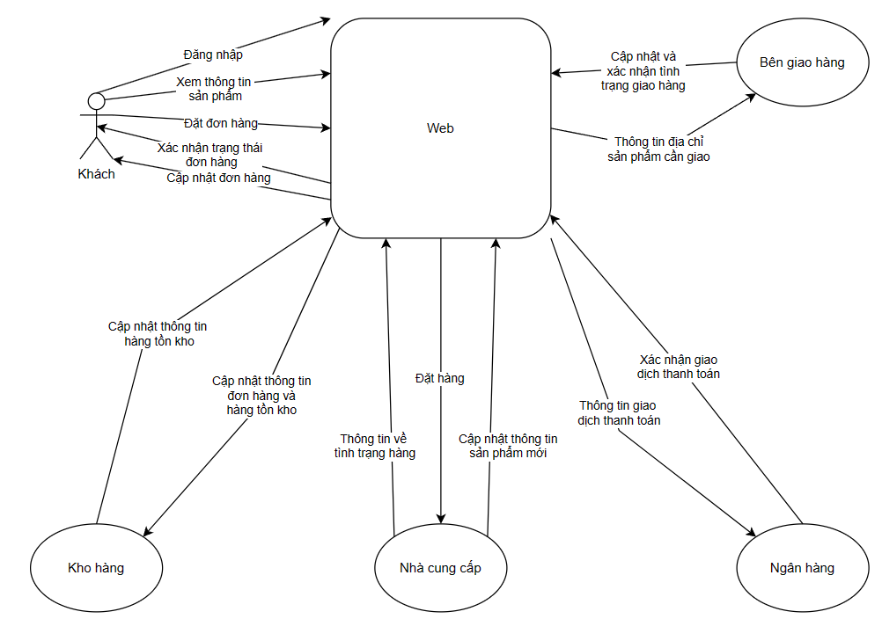

Hình 1. Sơ đồ use case tổng quát

### **Yếu tố bên ngoài của hệ thống**

* Môi trường cạnh tranh ảnh hưởng lớn đến chiến lược kinh doanh và cách thức tiếp thị của website. Các đối thủ cạnh tranh có thể cung cấp các mức giá tốt hơn, dịch vụ khách hàng tốt hơn, hoặc sản phẩm đa dạng hơn.
* Các quy định về bán hàng trực tuyến, bảo vệ thông tin cá nhân người dùng, và thuế đều có thể ảnh hưởng đến cách thức hoạt động của website. Việc tuân thủ các quy định này là bắt buộc và cần được cập nhật thường xuyên.
* Sự phát triển nhanh chóng của công nghệ có thể ảnh hưởng đến website bán hàng từ việc thiết kế website, cơ sở hạ tầng kỹ thuật, đến các công cụ phân tích dữ liệu và tiếp thị. Cập nhật công nghệ mới là cần thiết để duy trì tính cạnh tranh.
* Kinh tế vĩ mô: Tình hình kinh tế tổng thể như suy thoái kinh tế, lạm phát, hoặc sự thay đổi trong sức mua của người tiêu dùng cũng có thể ảnh hưởng đáng kể đến doanh số bán hàng.
* Xã hội và văn hóa: Xu hướng tiêu dùng, sự chấp nhận đối với mua sắm trực tuyến, và thái độ đối với các tên cụ thể có thể ảnh hưởng đến thành công của một website bán hàng.
* Tâm lý người tiêu dùng: Sự thay đổi trong hành vi và mong đợi của người tiêu dùng, như mong muốn về dịch vụ giao hàng nhanh chóng hoặc dễ dàng hoàn trả, cũng cần được xem xét.
* Đối tác và nhà cung cấp: Mối quan hệ với các nhà cung cấp và đối tác logistic có ảnh hưởng lớn đến khả năng cung cấp sản phẩm đa dạng và dịch vụ giao hàng hiệu quả.
* Tình hình quốc tế: Với một trang web có khả năng phục vụ khách hàng toàn cầu, các yếu tố như chính sách nhập khẩu, biến động tiền tệ, và mối quan hệ quốc tế có thể ảnh hưởng lớn đến hoạt động kinh doanh.

## Mô hình use case admin

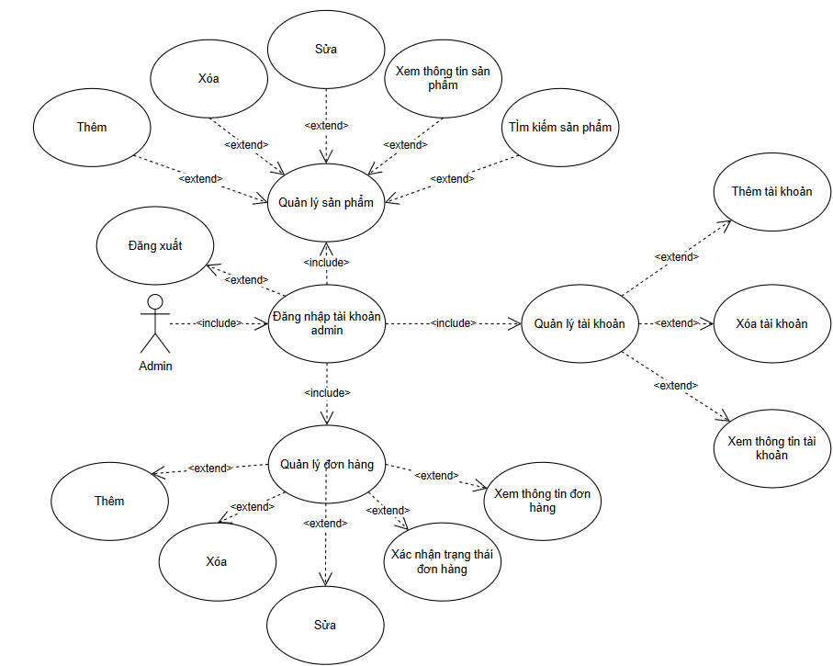

Hình 2. Sơ đồ use case admin

## User:

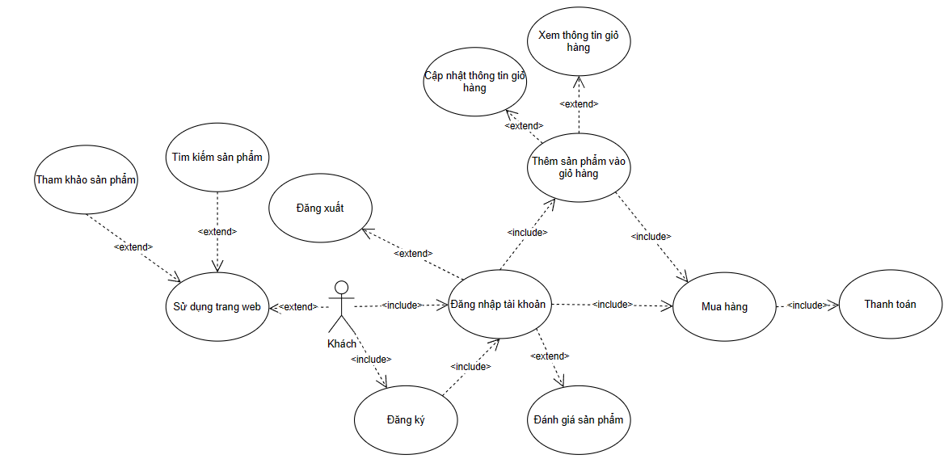

Hình 3. Sơ đồ use case user

### **Quản lý sản phẩm:**

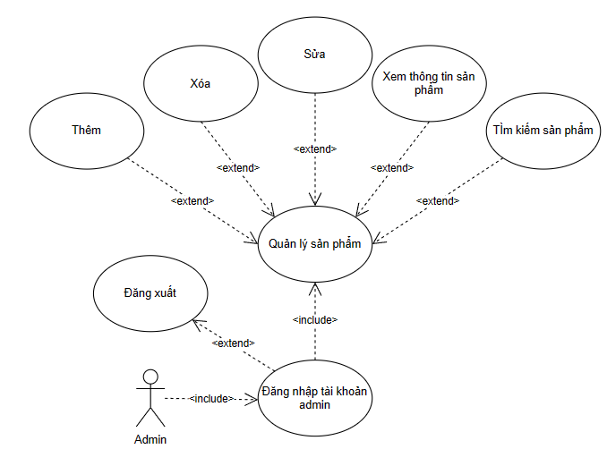

Hình 4. Sơ đồ use case quản lý sản phẩm

|  |  |
| --- | --- |
| Use case name | Quản lý sản phẩm |
| Participating actors | Admin |
| Flow of event | **Admin quản lý truy cập trang web:**  Nhân viên quản lý truy cập vào trang quản lý sản phẩm thông qua trang quản trị.  **Xem danh sách sản phẩm:**  Khi trang quản lý sản phẩm được tải, người dùng thấy danh sách các sản phẩm hiện có trong hệ thống. Mỗi sản phẩm được hiển thị với các thông tin cơ bản như tên, giá, và số lượng tồn kho.  **Tìm kiếm sản phẩm:**  Nhân viên có thể sử dụng chức năng tìm kiếm để nhanh chóng tìm kiếm sản phẩm cụ thể bằng cách nhập từ khóa tìm kiếm vào ô tìm kiếm.  **Thêm sản phẩm mới:**  Nếu muốn thêm sản phẩm mới, họ nhấp vào nút "Thêm sản phẩm" để mở một biểu mẫu hoặc trang mới để nhập thông tin của sản phẩm.  **Chỉnh sửa sản phẩm:**  Có thể nhấp vào tên hoặc biểu tượng chỉnh sửa trên mỗi sản phẩm để điều chỉnh thông tin của sản phẩm đó, bao gồm tên, mô tả, giá, hình ảnh, và các thuộc tính khác.  **Xóa sản phẩm:**  Có thể chọn một hoặc nhiều sản phẩm và chọn tùy chọn xóa để loại bỏ chúng khỏi hệ thống.  **Quản lý danh mục sản phẩm:**  Người dùng có thể quản lý các danh mục sản phẩm bằng cách thêm, sửa đổi hoặc xóa danh mục từ trang quản lý danh mục.  **Đăng xuất hoặc quay lại trang chính:**  Sau khi hoàn thành quản lý sản phẩm, có thể đăng xuất khỏi trang quản lý. |
| Entry condition | Xuất hiện trang đăng nhập |
| Exit condition | Xác nhận tính hợp lệ của tài khoản |

### **Quản lý đơn hàng**

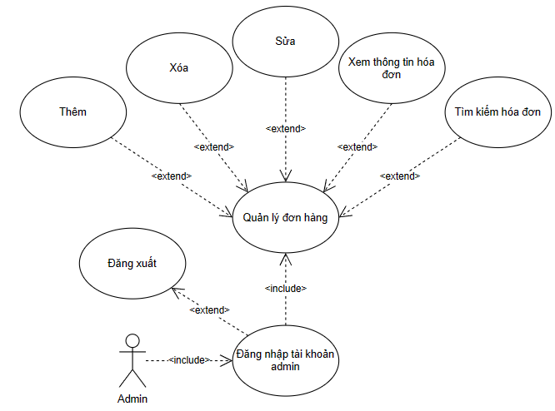

Hình 5. Sơ đồ use case quản lý đơn đặt hàng

|  |  |
| --- | --- |
| Use case name | Quản lý đơn hàng |
| Participating actors | Admin |
| Flow of event | **Admin quản lý truy cập trang web:**  Nhân viên quản lý truy cập vào trang quản lý đơn hàng thông qua trang quản trị.  **Xem danh sách đơn hàng:**  Hiển thị các đơn hàng đang chờ được xử lý, các thông tin của khách và sản phẩm.  **Tìm kiếm đơn hàng:**  Nhân viên có thể sử dụng chức năng tìm kiếm để nhanh chóng tìm kiếm đơn hàng cụ thể bằng cách nhập từ khóa tìm kiếm vào ô tìm kiếm.  **Thêm hóa đơn:**  Nếu muốn thêm hóa đơn mới, họ nhấp vào nút "Thêm hóa đơn" để mở một biểu mẫu hoặc trang mới để nhập thông tin của hóa đơn.  **Chỉnh sửa đơn hàng:**  Có thể nhấp vào tên hoặc biểu tượng chỉnh sửa trên mỗi hóa đơn để điều chỉnh thông tin, bao gồm tên, giá, trạng thái, và các thuộc tính khác.  **Xóa đơn hàng:**  Có thể chọn một hoặc nhiều đơn hàng và chọn tùy chọn xóa để loại bỏ chúng khỏi hệ thống.  **Đăng xuất hoặc quay lại trang chính:**  Đăng xuất khỏi trang quản lý sau khi hoàn thành thao tác. |
| Entry condition | Xuất hiện trang quản lý |
| Exit condition | Xác nhận tính hợp lệ của tài khoản |

### **Thanh toán**

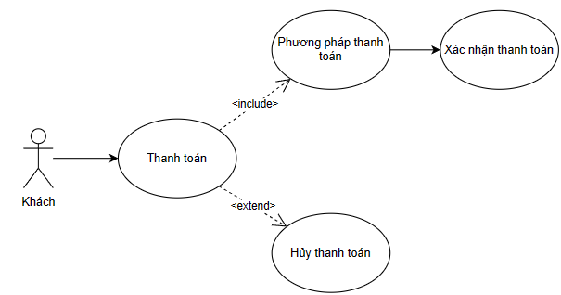

Hình 6. Sơ đồ use case thanh toán

|  |  |
| --- | --- |
| Use case name | Thanh toán |
| Participating actors | Khách |
| Flow of events | **Người dùng chọn giỏ hàng:**  Người dùng sau khi chọn các sản phẩm muốn mua, nhấn vào biểu tượng giỏ hàng để xem lại các sản phẩm đã chọn.  **Người dùng nhấn nút Thanh toán:**  Người dùng kiểm tra giỏ hàng và nhấn vào nút "Thanh toán" để bắt đầu quá trình thanh toán.  **Hệ thống hiển thị trang thanh toán:**  Hệ thống hiển thị trang thanh toán, bao gồm các thông tin sản phẩm, tổng tiền, và các tùy chọn thanh toán.  **Người dùng nhập thông tin thanh toán:**  Người dùng nhập các thông tin cần thiết như địa chỉ giao hàng, phương thức thanh toán (thẻ tín dụng, chuyển khoản ngân hàng, ví điện tử, v.v.), và các thông tin liên quan khác.  **Người dùng xác nhận thanh toán:**  Người dùng kiểm tra lại các thông tin đã nhập và nhấn vào nút "Xác nhận thanh toán".  **Hệ thống gửi thông tin tới thanh toán:**  Hệ thống gửi các thông tin thanh toán đến thanh toán để xử lý.  **Hệ thống nhận phản hồi từ thanh toán:**  Hệ thống nhận thông báo từ thanh toán về trạng thái giao dịch (thành công hoặc thất bại).  **Hệ thống cập nhật trạng thái đơn hàng:**  Nếu thanh toán thành công, hệ thống cập nhật trạng thái đơn hàng thành "Đã thanh toán" và thông báo cho người dùng.  Nếu thanh toán thất bại, hệ thống thông báo lỗi và yêu cầu người dùng thử lại hoặc chọn phương thức thanh toán khác.  **Người dùng nhận thông báo kết quả thanh toán:**  Người dùng nhận thông báo trên màn hình về kết quả giao dịch (thành công hoặc thất bại) và hướng dẫn tiếp theo (nếu có). |
| Entry condition | Người dùng cần thêm món hàng vào giỏ hàng |
| Exit condition | Hệ thống cần xác nhận thanh toán thành công trước khi kết thúc |

### **Danh mục sản phẩm**

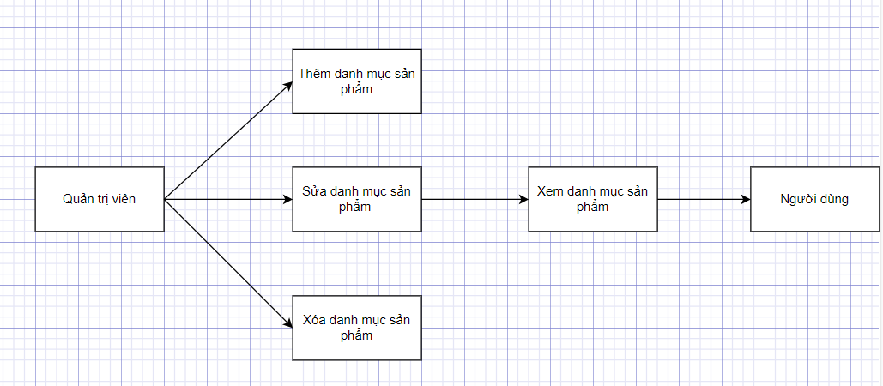

Hình 7. Sơ đồ use case danh mục sản phẩm

|  |  |
| --- | --- |
| Use case name | Danh mục sản phẩm |
| Participating actors | Admin |
| Flow of event | **Thêm danh mục sản phẩm**   * Admin chọn thêm danh mục sản phẩm: * Admin đăng nhập vào hệ thống và chọn chức năng "Thêm danh mục sản phẩm". * Hệ thống hiển thị form thêm danh mục: * Hệ thống hiển thị form nhập thông tin danh mục mới (tên danh mục, mô tả, v.v.). * Admin nhập thông tin và xác nhận: * Admin nhập thông tin cần thiết và nhấn nút "Lưu" để thêm danh mục. * Hệ thống lưu trữ danh mục mới và thông báo: * Hệ thống lưu thông tin danh mục mới vào cơ sở dữ liệu và thông báo thành công.   **Sửa danh mục sản phẩm**   * Admin chọn danh mục cần sửa: * Admin chọn danh mục cần chỉnh sửa từ danh sách danh mục. * Hệ thống hiển thị form sửa danh mục: * Hệ thống hiển thị form với thông tin hiện tại của danh mục. * Admin cập nhật thông tin và xác nhận: * Admin chỉnh sửa thông tin và nhấn nút "Lưu" để cập nhật. * Hệ thống lưu trữ thông tin mới và thông báo: * Hệ thống cập nhật thông tin mới vào cơ sở dữ liệu và thông báo thành công.   **Xóa danh mục sản phẩm**   * Admin chọn danh mục cần xóa: * Admin chọn danh mục cần xóa từ danh sách danh mục. * Hệ thống yêu cầu xác nhận xóa: * Hệ thống hiển thị thông báo yêu cầu xác nhận việc xóa danh mục. * Admin xác nhận xóa: * Admin nhấn nút "Xóa" để xác nhận việc xóa. * Hệ thống xóa danh mục và thông báo: * Hệ thống xóa danh mục khỏi cơ sở dữ liệu và thông báo thành công.   **Xem danh mục sản phẩm**   * Người dùng chọn xem danh mục sản phẩm: * Người dùng chọn chức năng "Xem danh mục sản phẩm". * Hệ thống hiển thị danh sách danh mục: * Hệ thống hiển thị danh sách các danh mục sản phẩm hiện có. * Người dùng chọn danh mục để xem chi tiết: * Người dùng có thể chọn một danh mục cụ thể để xem các sản phẩm trong danh mục đó. |
| Entry condition | Admin đăng nhập và truy cập vào quản lý danh mục sản phẩm. |
| Exit condition | Danh mục sản phẩm được cập nhập thành công và thông báo cho Admin. |

### **Tìm kiếm:**

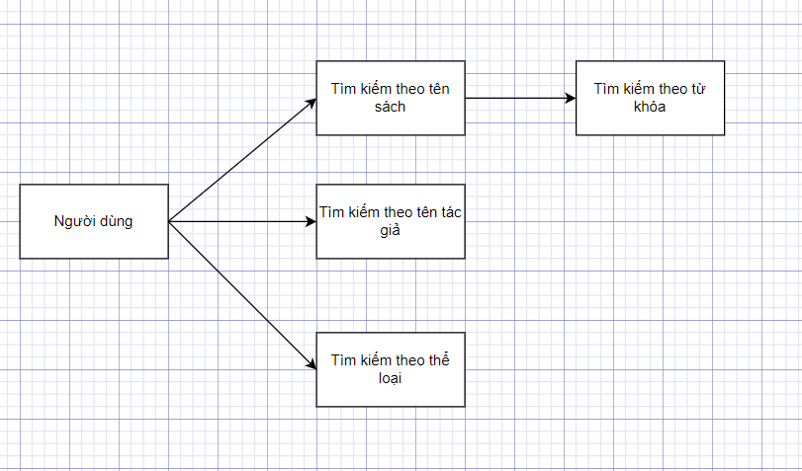

Hình 8. Sơ đồ use case tìm kiếm

|  |  |
| --- | --- |
| Use case name | Tìm kiếm |
| Participating actors | Người dùng |
| Flow of event | **Tìm kiếm theo tên sách**   * Người dùng nhập tên sách vào thanh tìm kiếm: * Người dùng nhập từ khóa liên quan đến tên sách vào thanh tìm kiếm. * Hệ thống nhận và xử lý từ khóa tìm kiếm: * Hệ thống nhận từ khóa và tiến hành tìm kiếm trong cơ sở dữ liệu các sách có tên trùng khớp hoặc gần giống với từ khóa. * Hệ thống hiển thị kết quả tìm kiếm: * Hệ thống hiển thị danh sách các sách có tên phù hợp với từ khóa đã nhập.   **Tìm kiếm theo tác giả**   * Người dùng nhập tên tác giả vào thanh tìm kiếm: * Người dùng nhập từ khóa liên quan đến tên tác giả vào thanh tìm kiếm. * Hệ thống nhận và xử lý từ khóa tìm kiếm: * Hệ thống nhận từ khóa và tiến hành tìm kiếm trong cơ sở dữ liệu các sách do tác giả đó viết. * Hệ thống hiển thị kết quả tìm kiếm: * Hệ thống hiển thị danh sách các sách của tác giả phù hợp với từ khóa đã nhập.   **Tìm kiếm theo thể loại**   * Người dùng chọn thể loại từ danh sách thể loại: * Người dùng chọn một thể loại từ danh sách các thể loại có sẵn trên trang web. * Hệ thống nhận yêu cầu và tìm kiếm sách theo thể loại: * Hệ thống tiến hành tìm kiếm trong cơ sở dữ liệu các sách thuộc thể loại đã chọn. * Hệ thống hiển thị kết quả tìm kiếm: * Hệ thống hiển thị danh sách các sách thuộc thể loại đã chọn.   **Tìm kiếm theo từ khóa**   * Người dùng nhập từ khóa vào thanh tìm kiếm: * Người dùng nhập từ khóa liên quan đến sách mà họ muốn tìm vào thanh tìm kiếm. * Hệ thống nhận và xử lý từ khóa tìm kiếm: * Hệ thống nhận từ khóa và tiến hành tìm kiếm trong cơ sở dữ liệu các sách có liên quan đến từ khóa (có thể bao gồm tên sách, mô tả, nội dung, v.v.). * Hệ thống hiển thị kết quả tìm kiếm: * Hệ thống hiển thị danh sách các sách có liên quan đến từ khóa đã nhập. |
| Entry condition | Người dùng phải truy cập vào trang wed sử dụng thanh tìm kiếm trên giao diện. |
| Exit condition | Danh mục sản phẩm được cập nhập thành công và thông báo cho Admin.  Kết quả được hiển thị cho người dung hoặc là thông báo cho người dùng nếu không tìm thấy kết quả. |

### **Đăng ký:**

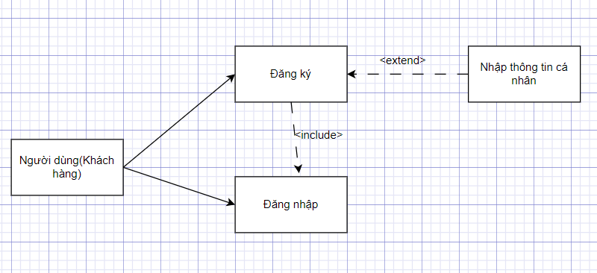

Hình 9. Sơ đồ use case đăng ký

|  |  |
| --- | --- |
| Use case name | Đăng ký |
| Participating actors | Người dùng(khách hàng) |
| Flow of event | **Nhập thông tin đăng ký**  **Người dùng chọn chức năng đăng ký:**  Người dùng truy cập trang web và chọn chức năng "Đăng ký".  **Hệ thống hiển thị form đăng ký:**  Hệ thống hiển thị form để người dùng nhập thông tin cần thiết (họ tên, email, mật khẩu, số điện thoại, v.v.).  **Người dùng nhập thông tin đăng ký:**  Người dùng nhập các thông tin vào form đăng ký.  **Xử lý và lưu trữ thông tin đăng ký**  **Hệ thống nhận thông tin đăng ký:**  Hệ thống nhận thông tin và tiến hành kiểm tra tính hợp lệ của thông tin (kiểm tra email hợp lệ, mật khẩu đủ mạnh, v.v.).  **Hệ thống lưu trữ thông tin vào cơ sở dữ liệu:**  Nếu thông tin hợp lệ, hệ thống lưu trữ thông tin đăng ký vào cơ sở dữ liệu và tạo tài khoản mới. |
| Entry condition | Xuất hiện trang đăng ký |
| Exit condition | Xác nhận tính hợp lệ của tài khoản và thông báo tạo tài khoản thành công |

### **Đăng nhập:**

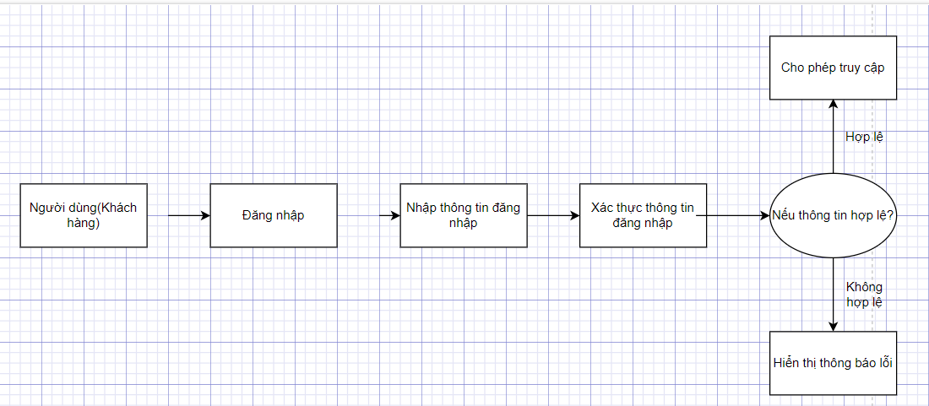

Hình 10. Sơ đồ use case đăng nhập

|  |  |
| --- | --- |
| Use case name | Đăng nhập |
| Participating actors | Người dùng (khách hàng) |
| Flow of event | **Nhập thông tin đăng nhập**  **Người dùng chọn chức năng đăng nhập:**  Người dùng truy cập trang web và chọn chức năng "Đăng nhập".  **Hệ thống hiển thị form đăng nhập**:  Hệ thống hiển thị form để người dùng nhập thông tin đăng nhập (tên đăng nhập hoặc email, và mật khẩu).  **Người dùng nhập thông tin đăng nhập:**   * Người dùng nhập tên đăng nhập (hoặc email) và mật khẩu vào form đăng nhập. * Xác thực thông tin đăng nhập   **Hệ thống nhận thông tin đăng nhập:**  Hệ thống nhận thông tin đăng nhập từ người dùng và tiến hành kiểm tra tính hợp lệ.  **Hệ thống kiểm tra thông tin đăng nhập:**   * Hệ thống kiểm tra tên đăng nhập (hoặc email) và mật khẩu có khớp với thông tin đã lưu trong cơ sở dữ liệu hay không. * Nếu thông tin đăng nhập không hợp lệ, hệ thống sẽ gửi thông báo lỗi cho người dùng. |
| Entry condition | Xuất hiện trang đăng nhập |
| Exit condition | Thông báo đăng nhập thành công hoặc thông báo dăng nhập thất bại nếu sai thông tin |

### **Sắp xếp theo danh mục**

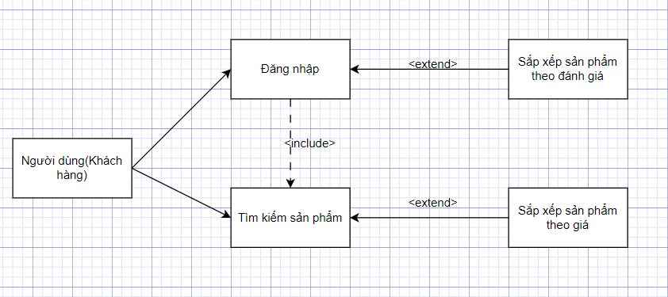

Hình 11. Sơ đồ use case sắp xếp theo danh mục

|  |  |
| --- | --- |
| Use case name | Sắp xếp theo danh mục |
| Participating actors | Người dùng (khách hàng) |
| Flow of event | **Người dùng nhập từ khóa tìm kiếm hoặc chọn một danh mục sản phẩm:**  Người dùng nhập từ khóa tìm kiếm vào ô tìm kiếm hoặc chọn một danh mục cụ thể từ danh sách danh mục.  **Hệ thống hiển thị kết quả tìm kiếm hoặc sản phẩm trong danh mục đã chọn:**   * Hệ thống tải và hiển thị các sản phẩm phù hợp với từ khóa tìm kiếm hoặc thuộc danh mục đã chọn. * Mỗi sản phẩm được hiển thị với thông tin cơ bản như tiêu đề, tác giả, giá cả, và hình ảnh minh họa.   **Sắp xếp sản phẩm theo đánh giá hoặc giá cả:**   * Người dùng chọn tuỳ chọn sắp xếp sản phẩm theo đánh giá hoặc giá cả từ các tuỳ chọn được cung cấp (ví dụ: bộ lọc hoặc menu dropdown). * Nếu người dùng chọn sắp xếp theo đánh giá, hệ thống sắp xếp các sản phẩm từ cao xuống thấp dựa trên số sao hoặc điểm đánh giá. * Nếu người dùng chọn sắp xếp theo giá cả, hệ thống sắp xếp các sản phẩm từ thấp đến cao hoặc từ cao xuống thấp dựa trên giá cả.   **Hệ thống hiển thị danh sách sản phẩm đã sắp xếp theo yêu cầu của người dùng:**   * Hệ thống tải lại trang hoặc cập nhật kết quả hiển thị dựa trên lựa chọn sắp xếp của người dùng. * Danh sách sản phẩm được hiển thị lại theo thứ tự mới, phản ánh yêu cầu sắp xếp của người dùng. |
| Entry condition | Người dùng sử dụng ô tìm kiếm để nhập từ khóa tìm kiếm hoặc duyệt qua danh mục sản phẩm để tìm sách mong muốn. |
| Exit condition | Người dùng duyệt qua danh sách sản phẩm được sắp xếp mới. Người dùng có thể nhấp vào sản phẩm để xem chi tiết, thêm vào giỏ hàng hoặc tiếp tục tìm kiếm. |

### **Giỏ hàng**

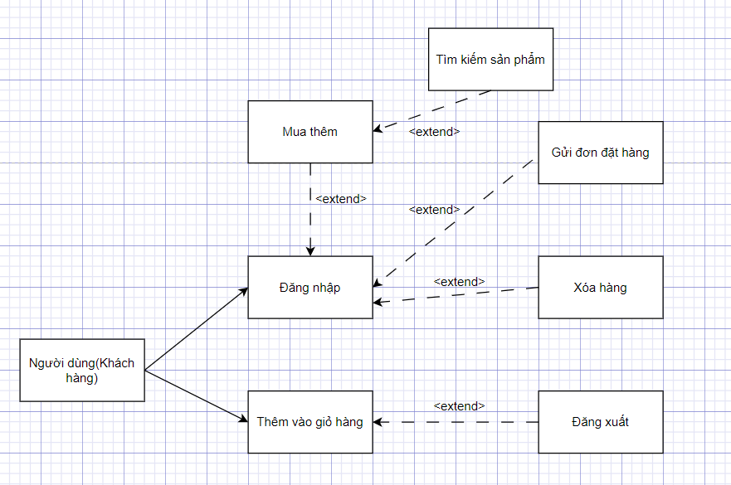

Hình 12. Sơ đồ use case giỏ hàng

|  |  |
| --- | --- |
| Use case name | Giỏ hàng |
| Participating actors | Người dùng (khách hàng) |
| Flow of event | **Thêm sách vào giỏ hàng:**  Người dùng chọn một sản phẩm mà họ muốn mua.  Người dùng nhấp vào nút "Thêm vào giỏ hàng" hoặc biểu tượng giỏ hàng.  Hệ thống thêm sách vào giỏ hàng và hiển thị thông báo xác nhận.  **Xem giỏ hàng:**  Người dùng có thể xem giỏ hàng bằng cách nhấp vào biểu tượng giỏ hàng hoặc vào trang giỏ hàng từ thanh điều hướng.  Hệ thống hiển thị danh sách các sản phẩm hiện có trong giỏ hàng cùng với thông tin về mỗi sản phẩm như tiêu đề, tác giả, giá cả và số lượng.  **Cập nhật số lượng sản phẩm:**  Người dùng có thể cập nhật số lượng của mỗi sản phẩm trong giỏ hàng bằng cách nhập số lượng mới vào ô tương ứng hoặc sử dụng các nút tăng/giảm số lượng.  Hệ thống cập nhật số lượng của sản phẩm và tính toán tổng giá tiền mới.  **Xóa sản phẩm khỏi giỏ hàng**:  Người dùng có thể xóa bỏ một hoặc nhiều sản phẩm khỏi giỏ hàng bằng cách chọn tùy chọn "Xóa" hoặc "Loại bỏ" từng sản phẩm hoặc chọn tùy chọn "Xóa tất cả" để xóa toàn bộ giỏ hàng.  Hệ thống cập nhật giỏ hàng và hiển thị lại danh sách các sản phẩm còn lại sau khi đã xóa.  **Tiếp tục mua hàng hoặc thanh toán:**  Người dùng có thể tiếp tục mua sắm bằng cách nhấp vào liên kết "Tiếp tục mua sắm" để quay lại trang sản phẩm hoặc tiếp tục duyệt trang web.  Người dùng cũng có thể chọn tùy chọn "Thanh toán" để chuyển đến trang thanh toán và hoàn thành quá trình mua hàng. |
| Entry condition | Người dùng đã truy cập vào trang web bán sách và đã đăng nhập vào tài khoản của mình hoặc đã bắt đầu phiên mua sắm.  Hệ thống đã tải và hiển thị trang sản phẩm hoặc danh mục sản phẩm cho người dùng.  Trang web bán sách đã xác định được danh sách các sản phẩm có sẵn để người dùng có thể thêm vào giỏ hàng. |
| Exit condition | Thông báo thêm sản phẩm vào giỏ hàng thành công hoặc số lượng sản phẩm hết thông báo hết hàng. |

# CHƯƠNG III: THIẾT KẾ DỰ ÁN

## Phân tích yêu cầu

Chúng ta cần xác định các tính năng và chức năng cơ bản mà trang web cần cung cấp để đáp ứng nhu cầu của người dùng để phân tích yêu cầu nghiệp vụ. Dưới đây là một số yêu cầu nghiệp vụ phổ biến mà một trang web bán sách có thể cần:

* + Hiển thị sản phẩm:
    - Hiển thị danh sách các sản phẩm và thông tin chi tiết.
    - Tính năng tìm kiếm và lọc sản phẩm theo các tiêu chí như thể loại, giá tiền.
  + Quản lý giỏ hàng:
    - Khách có thể thêm sản phẩm vào giỏ hàng và điều chỉnh số lượng hoặc xóa đi.
    - Hiển thị tổng tiền của tất cả sản phẩm trong giỏ hàng.
  + Thanh toán và đặt hàng:
    - Cung cấp các phương thức thanh toán nhanh và tiện lợi, chuyển khoản ngân hàng hoặc thanh toán khi nhận hàng.
    - Thu thập thông tin giao hàng và xác nhận đơn hàng.
  + Quản lý tài khoản người dùng:
    - Cho phép khách hàng đăng ký tài khoản, đăng nhập và quản lý thông tin cá nhân.
    - Lịch sử đơn hàng và theo dõi tình trạng đơn hàng.
  + Dịch vụ hỗ trợ khách hàng:
    - Cung cấp thông tin liên hệ và hỗ trợ trực tuyến qua chat trực tiếp hoặc email.

## Thiết kế biểu đồ lớp (Class diagram)

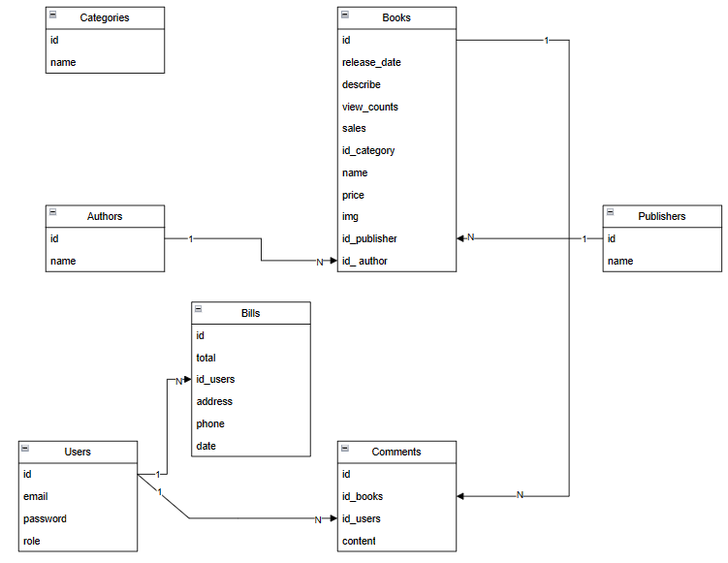

Hình 13. Sơ đồ lớp

Mô tả chi tiết:

**Authors**

_id: Mã định danh duy nhất của tác giả.

name: Tên của tác giả.

**Books**

_id: Mã định danh duy nhất của sách.

name: Tên của sách.

price: Giá của sách.

publisher_id: Mã định danh của nhà xuất bản.

author_id: Mã định danh của tác giả.

category_id: Mã định danh của danh mục.

**Bills**

_id: Mã định danh duy nhất của hóa đơn.

total: Tổng tiền của hóa đơn.

user_id: Mã định danh của người dùng liên quan đến hóa đơn.

address: Địa chỉ giao hàng.

phone: SĐT của khách.

data: ngày làm hóa đơn.

**Publishers**

_id: Mã định danh duy nhất của nhà xuất bản.

name: Tên của nhà xuất bản.

**Categories**

_id: Mã định danh duy nhất của danh mục.

name: Tên của danh mục.

**Users**

_id: Mã định danh duy nhất của người dùng.

email: Địa chỉ email của người dùng.

password: Mật khẩu của người dùng (được mã hóa).

role: Vai trò của người dùng (ví dụ: admin, user).

**Comments**

_id: Mã định danh duy nhất của bình luận.

book_id: Mã định danh của sách liên quan đến bình luận.

user_id: Mã định danh của người dùng đã viết bình luận.

content: Nội dung của bình luận.

Mối quan hệ giữa các lớp:

* Author có quan hệ một-nhiều với Book (một tác giả có thể viết nhiều sách).
* Publisher có quan hệ một-nhiều với Book (một nhà xuất bản có thể xuất bản nhiều sách).
* Category có quan hệ một-nhiều với Book (một danh mục có thể chứa nhiều sách).
* User có quan hệ một-nhiều với Bill (một người dùng có thể có nhiều hóa đơn).
* Book có quan hệ một-nhiều với Comment (một sách có nhiều bình luận).
* User có quan hệ một-nhiều với Comment (user có thể viết nhiều bình luận).

# CHƯƠNG IV: CÀI ĐẶT

## Cài đặt cơ sở dữ liệu Dữ liệu là MongoDB:

Database: **fashion_book_db**

Collector: books

JSON:

{

"_nhận dạng": {

"$oid": "60abb72c33f9b833f8fdb07b"

},

"ngày phát hành": {

"$date": "2021-05-24T00:00:00Z"

},

"describe": "miêu tả",

"số lượt xem": 80,

"doanh số": 0,

"id_category": "60abb5933be8d82674051ca3",

"tên": "Thiên Quân Tứ Chúc",

"giá": 20000,

"img": "https://cf.shopee.vn/file/d211bc1ee7f5c85b12d874598680d7d1",

"id_nsx": "60abb5b13be8d82674051ca7",

"id_author": "60abb5e43be8d82674051cab",

"__v": 0

},

## Cài đặt phần mềm ứng dụng

### **2.1. Giao diện UI**

**Giao diện trang chủ**

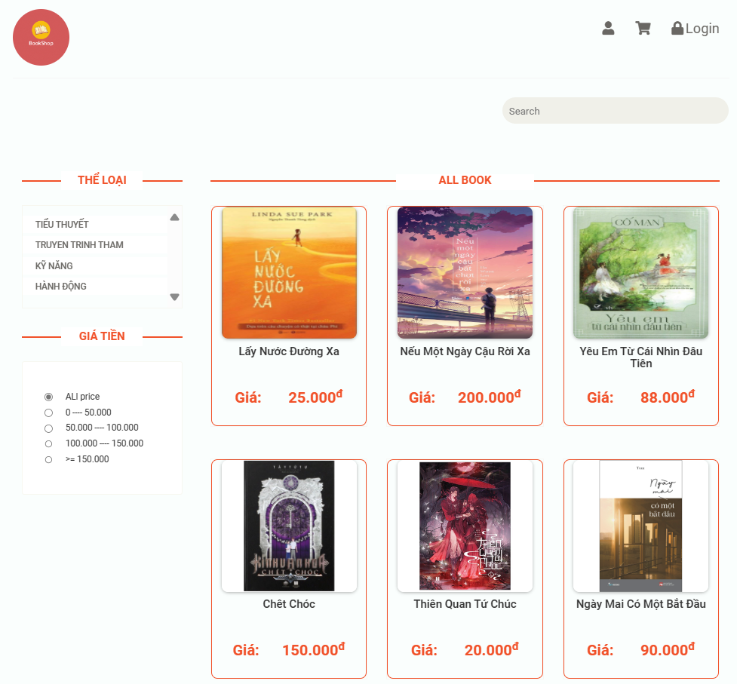

Hình 14. Giao diện người dùng

* + 1. **Giao diện đăng nhập**

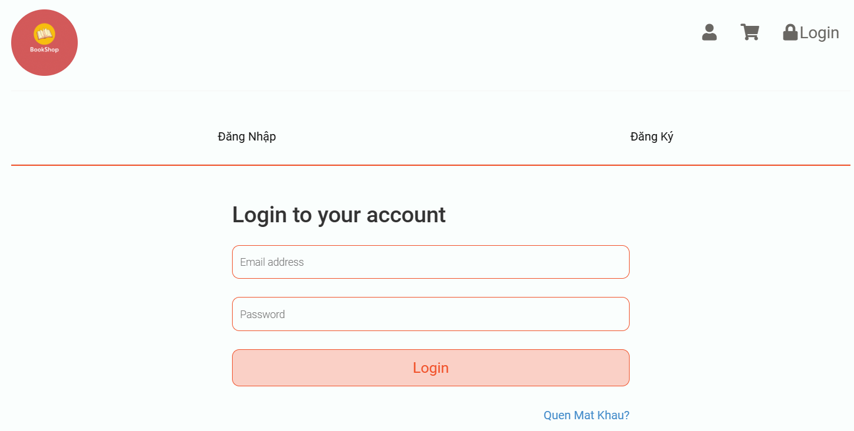

Hình 15. Giao diện đăng nhập người dùng

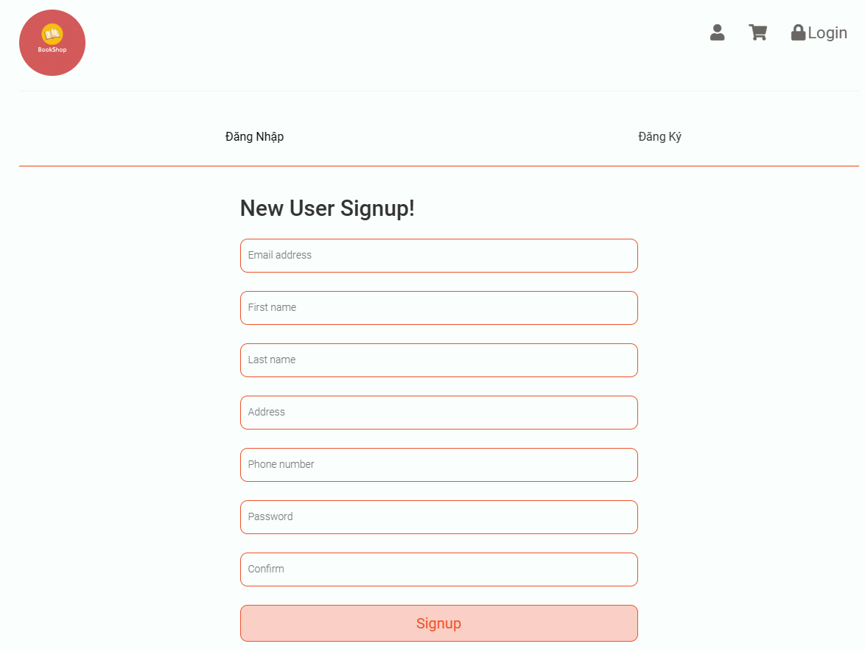

Hình 16. Giao diện đăng ký

* + 1. **Giao diện thông tin người dùng**

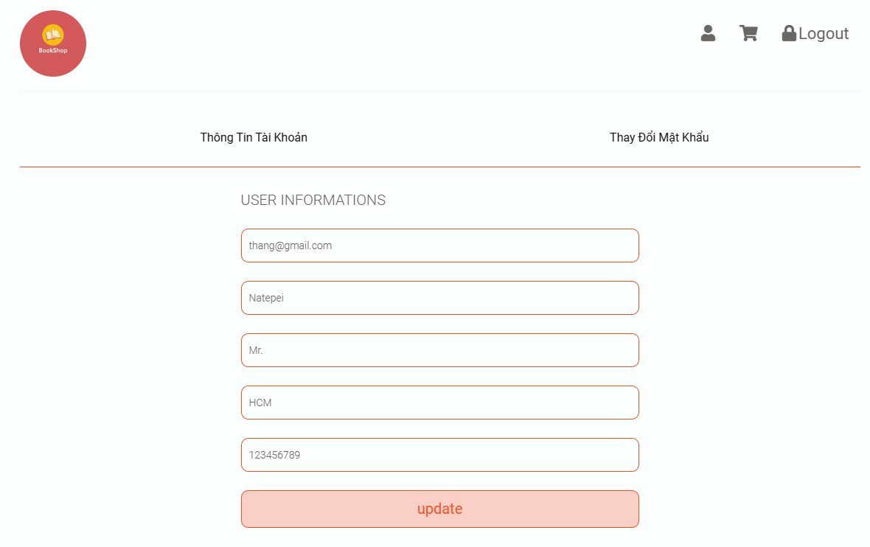

Hình 17. Giao diện hồ sơ tài khoản

## Giao diện giỏ hàng

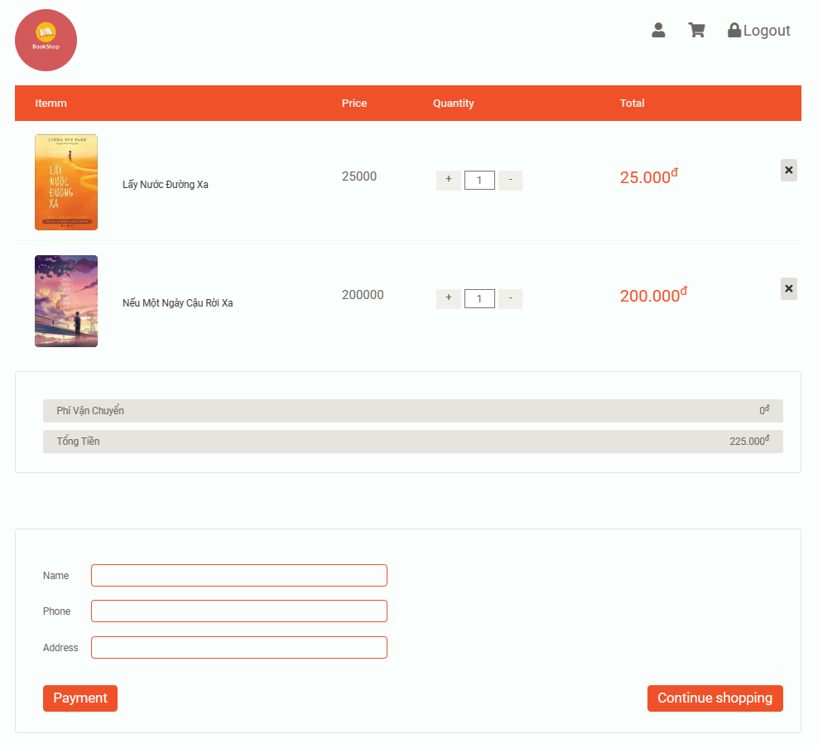

Hình 18. Giao diện giỏ hàng

## Giao diện quản lý (admin)

**Giao diện đăng nhập admin**

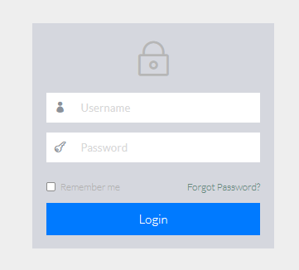

Hình 19. Giao diện đăng nhập admin

**Giao diện trang chủ admin**

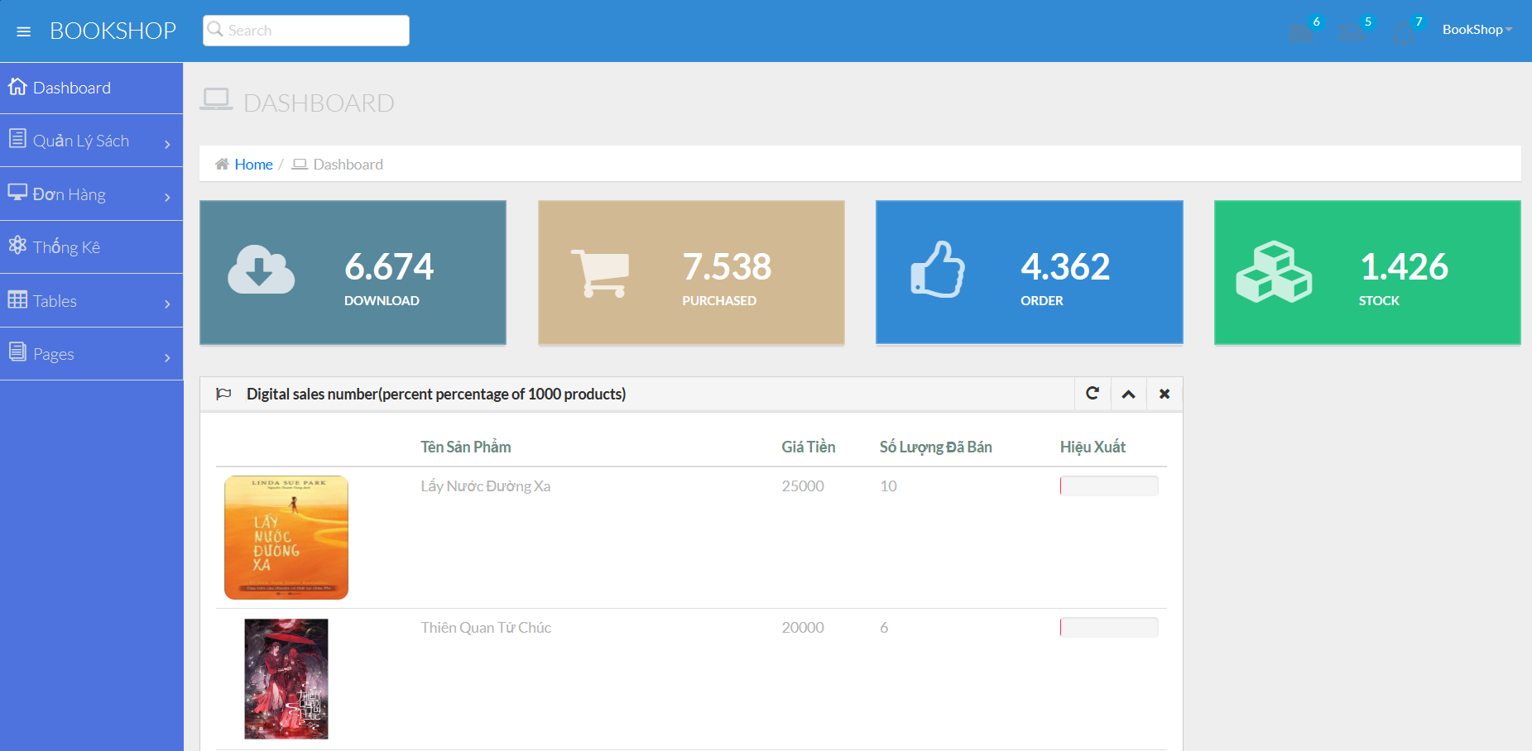

Hình 20. Giao diện trang chủ admin

**Giao diện quản lý sản phẩm admin**

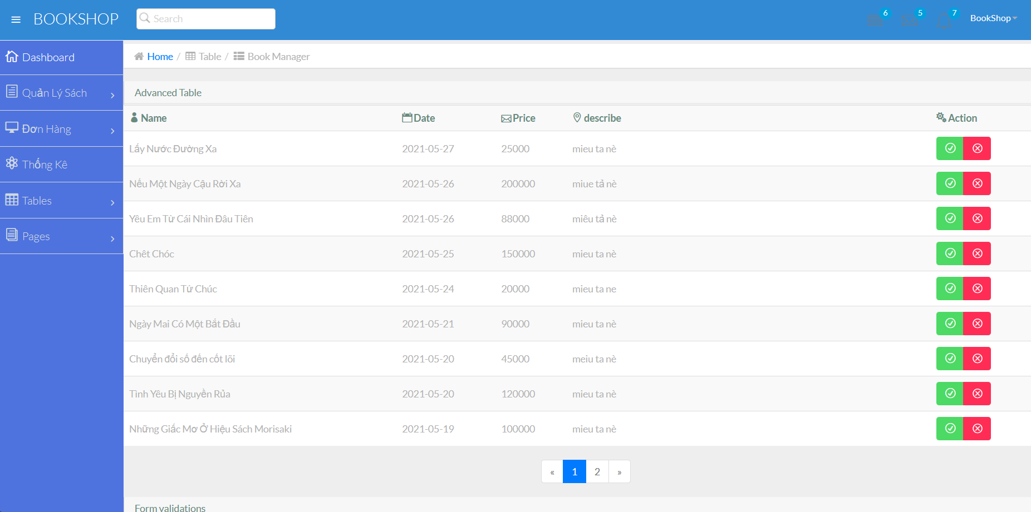

Hình 21. Giao diện quản lý sản phẩm admin

**Giao diện đơn hàng admin**

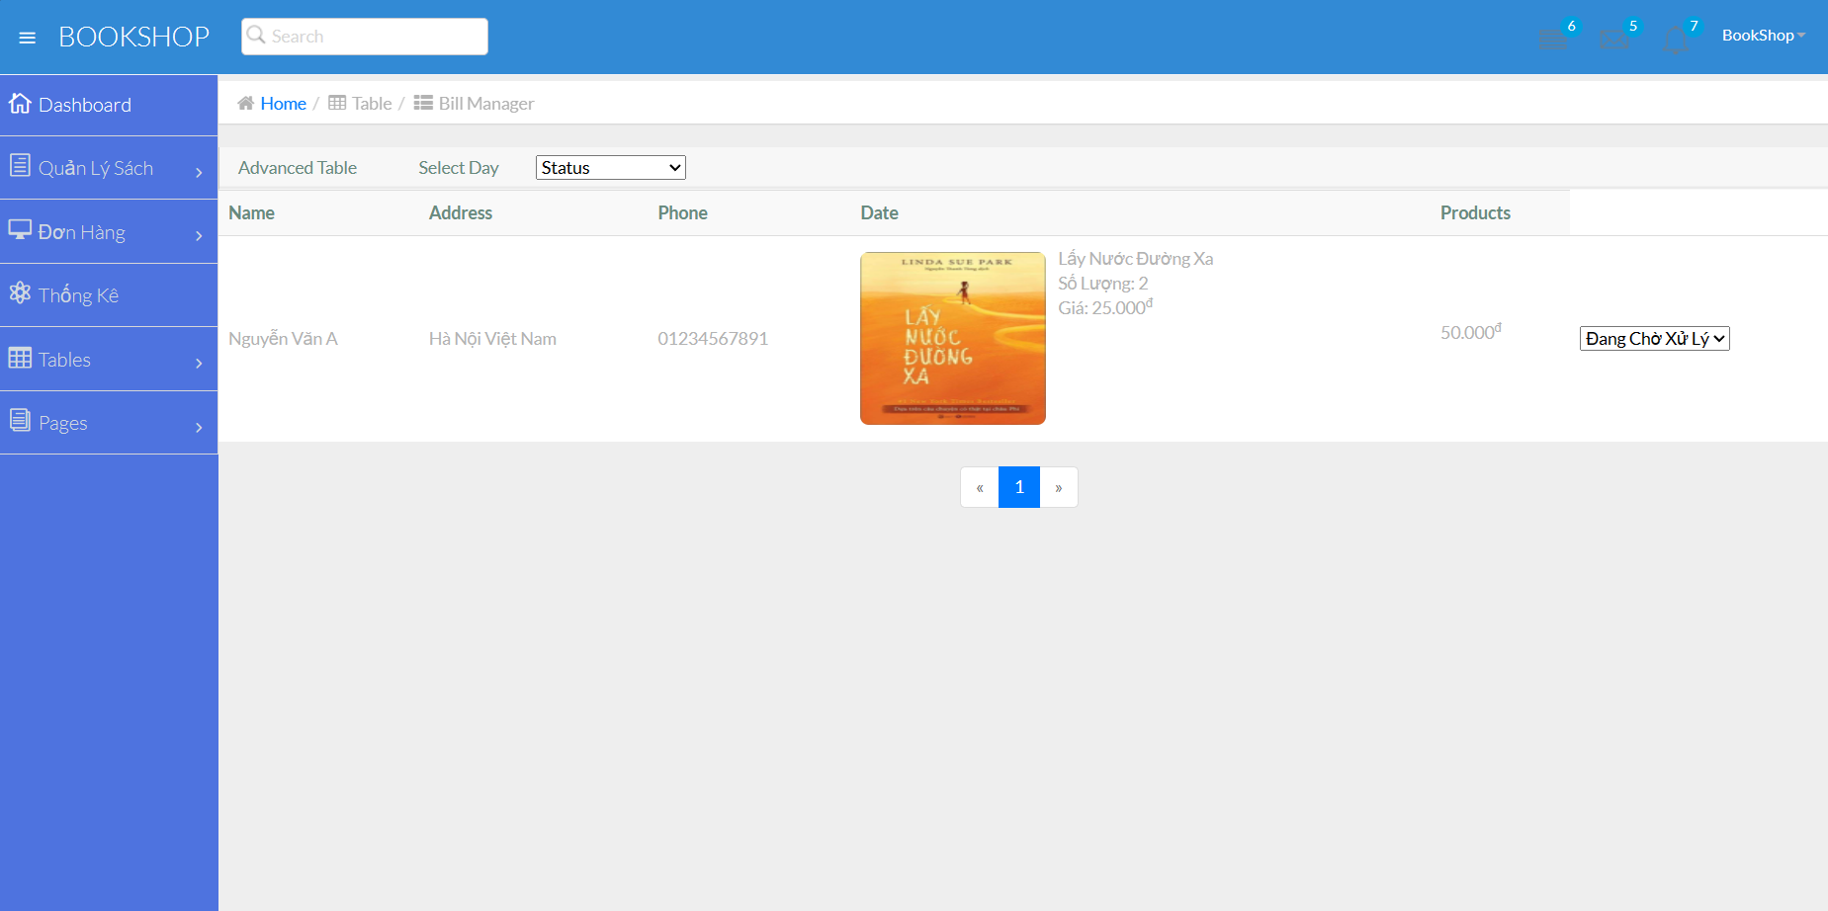

Hình 22. Giao diện quản lý đơn hàng admin

**Giao diện quản lý tài khoản**

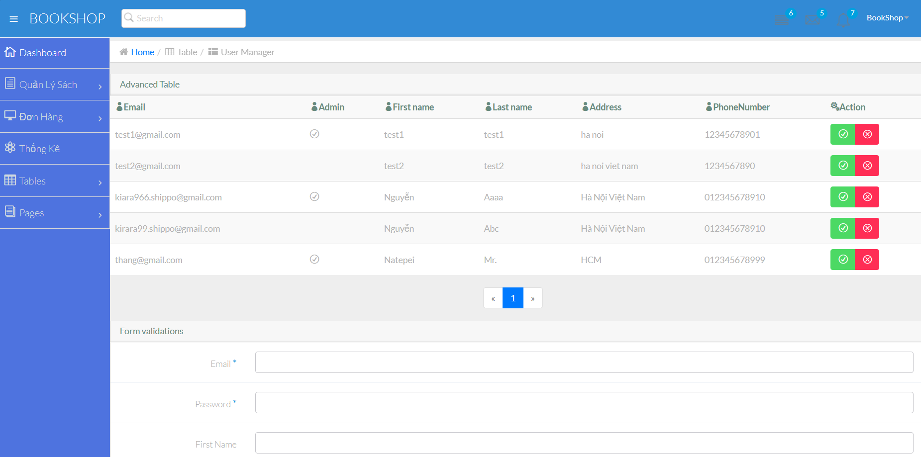

Hình 23. Giao diện quản lý đơn hàng admin

# CHƯƠNG V: KẾT QUẢ ĐẠT ĐƯỢC

## Kết quả

* Xây dựng thành công website bán sách với đầy đủ các tính năng cần thiết:
* Quản lý sản phẩm: Thêm, sửa, xóa, tìm kiếm sản phẩm.
* Quản lý đơn hàng: Xử lý đơn hàng, cập nhật trạng thái đơn hàng.
* Quản lý khách hàng: Lưu trữ thông tin khách hàng, phân tích hành vi mua hàng.
* Quản lý tài khoản: Quản lý tài khoản người dùng, phân quyền truy cập.
* Tích hợp các phương thức thanh toán trực tuyến
* Website được thiết kế với giao diện đẹp mắt, thân thiện với người dùng và tương thích với các thiết bị di động.

## Hạn chế và giải pháp

* Lỗi nhỏ cần khắc phục: Cần rà soát và sửa chữa các lỗi còn tồn đọng trên website để đảm bảo hoạt động mượt mà.
* Thiếu tính năng nâng cao: Chưa tích hợp đầy đủ các tính năng như gợi ý sản phẩm, đánh giá và bình luận từ khách hàng. Cần phát triển các tính năng này để nâng cao trải nghiệm người dùng và tăng tính cạnh tranh.
* Nâng cấp hệ thống máy chủ: Hệ thống máy chủ hiện tại cần được nâng cấp để đảm bảo hiệu suất và độ ổn định khi lượng truy cập tăng cao.
* Áp dụng công nghệ mới: Nghiên cứu và áp dụng các công nghệ mới như AI để gợi ý sản phẩm, cải thiện tìm kiếm và phân tích dữ liệu người dùng.
* Đảm bảo an toàn thông tin: Tăng cường các biện pháp bảo mật để bảo vệ thông tin cá nhân và dữ liệu thanh toán của khách hàng. Thực hiện các tiêu chuẩn bảo mật như SSL, mã hóa dữ liệu và chính sách bảo mật nghiêm ngặt.

# CHƯƠNG VI: KẾT LUẬN

## Tóm tắt kết quả

Đồ án web bán sách đã hoàn thành các chức năng chính sau:

* Hiển thị danh sách các sản phẩm.
* Cho phép khách hàng tìm kiếm sản phẩm theo các tiêu chí khác nhau.
* Cho phép khách hàng xem chi tiết sản phẩm.
* Cho phép khách hàng thêm sản phẩm vào giỏ hàng.
* Cho phép khách hàng thanh toán.

Quản lý đơn hàng.

Đồ án web bán sách của chúng tôi sử dụng các công nghệ sau:

* Nodejs.
* Reactjs.
* Express.
* MongoDB.
* JavaScripts.

Kết quả thử nghiệm cho thấy đồ án web bán sách của chúng tôi hoạt động ổn và đáp ứng các yêu cầu đề ra.

## Kết luận

Dự án website bán sách đã gặt hái được những thành công ban đầu. Các tính năng cơ bản đã được triển khai hiệu quả, giúp website hoạt động ổn định và đáp ứng được các nhu cầu cơ bản của người dùng.

Tuy nhiên, dự án vẫn còn một số hạn chế cần được cải thiện để hoàn thiện hơn nữa.

Với những nỗ lực không ngừng, dự án website bán sách hứa hẹn sẽ tiếp tục phát triển mạnh mẽ trong tương lai, góp phần nâng cao hiệu quả kinh doanh của doanh nghiệp và mang đến cho khách hàng những trải nghiệm mua sắm tuyệt vời.

# TÀI LIỆU THAM KHẢO

[1] M. Bello, “Build A Bookstore With Node.js, Express.js, Mongodb And Jwt,” Jarhead codes. Accessed: May 15, 2024. [Online]. Available: https://mahbubbello.hashnode.dev/build-a-bookstore-with-nodejs-expressjs-mongodb-and-jwt

[2] “Explore 3000+ Free UI Elements: CSS & Tailwind.” Accessed: May 15, 2024. [Online]. Available: https://uiverse.io

[3] “MERN Stack Explained | MongoDB.” Accessed: May 15, 2024. [Online]. Available: https://www.mongodb.com/resources/languages/mern-stack

[4] “Quick Start – React.” Accessed: May 15, 2024. [Online]. Available: https://react.dev/learn

[5] “W3Schools Online Web Tutorials.” Accessed: May 15, 2024. [Online]. Available: https://www.w3schools.com/